โปรดทราบ

เมื่อท่าน Down Load แบบฟอร์ม มคอ.2 ไปดำเนินการแล้ว
โปรดลบข้อความที่เป็นแถบสีต่าง ๆ ออก
ก่อนการส่งร่างหลักสูตร มคอ.2 ให้ฝ่ายวิชาการพิจารณา



หลักสูตร[ชื่อปริญญาภาษาไทย]
สาขาวิชา[ชื่อสาขาวิชาภาษาไทย] (ถ้ามี)
หลักสูตร[ใหม่/ปรับปรุง] พ.ศ. [พ.ศ.ที่สภามหาวิทยาลัยมีมติอนุมัติให้เปิดสอน]

คณะวิชา/วิทยาลัย[ชื่อคณะวิชา/วิทยาลัยที่หลักสูตรสังกัด]
มหาวิทยาลัยพายัพ
สารบัญ

 |  |  | หน้า
หมวดที่ 1 | ข้อมูลทั่วไป |  | 1
หมวดที่ 2 | ข้อมูลเฉพาะของหลักสูตร
หมวดที่ 3 | ระบบการจัดการศึกษา การดำเนินการ และโครงสร้างของหลักสูตร
หมวดที่ 4 | กระบวนการจัดการเรียนรู้
หมวดที่ 5 | การประเมินผลการเรียนและเกณฑ์การสำเร็จการศึกษา
หมวดที่ 6 | ความพร้อมและศักยภาพในการบริหารจัดการหลักสูตรซึ่งรวมถึงคณาจารย์
หมวดที่ 7 | การประกันคุณภาพหลักสูตร
หมวดที่ 8 | การประเมินและปรับปรุงการดำเนินการของหลักสูตร
รายละเอียดการปรับปรุงแก้ไขหลักสูตร (ตารางเปรียบเทียบหลักสูตรเดิมและหลักสูตรปรับปรุง)
ภาคผนวก
 | ภาคผนวก ก | ตารางแสดงผลลัพธ์การเรียนรู้ระดับหลักสูตร (PLOs) กับ Knowledge/Skill/Ethic/Character
 | ภาคผนวก ข | ประกาศมหาวิทยาลัยพายัพ เรื่อง หลักเกณฑ์การเทียบโอนผลการ  เรียนระดับปริญญาตรี พุทธศักราช 2557 และที่แก้ไขเพิ่มเติม
 | ภาคผนวก ค | คำอธิบายรายวิชา
 | ภาคผนวก ง | ระเบียบมหาวิทยาลัยพายัพ ว่าด้วยกระบวนการพิจารณาความประพฤติและวินัยนักศึกษาเกี่ยวกับการสอบ พ.ศ. 2547 และที่แก้ไขเพิ่มเติม
 | ภาคผนวก จ | รายชื่อฐานข้อมูล รายชื่อหนังสือ วารสาร หนังสือพิมพ์ และโสตทัศนวัสดุของห้องสมุดกลางมีให้บริการ
 | ภาคผนวก ฉ | คำสั่งมหาวิทยาลัยพายัพ ที่..../..... เรื่อง แต่งตั้งคณะกรรมการวิพากษ์หลักสูตร[ชื่อปริญญา]สาขาวิชา[สาขาวิชา]
 | ภาคผนวก ช | รายงานการประชุมคณะกรรมการวิพากษ์หลักสูตร[ชื่อปริญญา]สาขาวิชา[สาขาวิชา]
 | ภาคผนวก ซ | สำเนาสัญญาจ้างอาจารย์ชาวต่างประเทศ กรณีที่เป็นอาจารย์ผู้รับผิดชอบหลักสูตร

รายละเอียดของหลักสูตร
หลักสูตร
ระบุชื่อหลักสูตร เช่น หลักสูตรศิลปศาสตรบัณฑิต
สาขาวิชา
ระบุชื่อสาขาวิชา เช่น สาขาวิชาภาษาอังกฤษ
(หลักสูตรนานาชาติ)
กรณีไม่ใช่หลักสูตรนานาชาติให้ลบออก
หลักสูตร[ใหม่/ปรับปรุง] พ.ศ. [ปี พ.ศ. ที่สภามหาวิทยาลัยมีมติอนุมัติให้เปิดสอน]
ชื่อสถาบันอุดมศึกษา มหาวิทยาลัยพายัพ
วิทยาลัย/ คณะ
ระบุชื่อ วิทยาลัย/คณะ ที่รับผิดชอบหลักสูตร

หมวดที่ 1. ข้อมูลทั่วไป
- รหัสและชื่อหลักสูตร
รหัสหลักสูตร xxxxxxxxxxxxxx

- ให้อ้างอิงรหัสหลักสูตรจากระบบ CHECO
- กรณีหลักสูตรใหม่ ให้เว้นว่างไว้ สำหรับเติมรหัสหลักสูตรในภายหลังที่หลักสูตรได้รับความเห็นชอบ/รับทราบ จาก สป.อว. และได้รับรหัสหลักสูตรจาก สป.อว.แล้ว

ภาษาไทย:
ภาษาอังกฤษ:
ระบุชื่อเต็มของหลักสูตรพร้อมสาขาวิชาทั้งภาษาไทยและภาษาอังกฤษ เช่น
ภาษาไทย : หลักสูตรศิลปศาสตรบัณฑิต สาขาวิชาภาษาอังกฤษ
ภาษาอังกฤษ : BACHELOR OF ARTS PROGRAM IN ENGLISH (ใช้ตัวพิมพ์ใหญ่ทั้งหมด)

- ชื่อปริญญาและสาขาวิชา
ชื่อเต็ม (ไทย): [ชื่อเต็มปริญญาภาษาไทย] ([สาขาวิชาภาษาไทย])
ชื่อย่อ (ไทย): [ชื่อย่อปริญญาภาษาไทย] ([สาขาวิชาภาษาไทย])
ชื่อเต็ม (อังกฤษ): [ชื่อเต็มปริญญาภาษาอังกฤษ] ([สาขาวิชาภาษาอังกฤษ]
ชื่อย่อ (อังกฤษ): [ชื่อย่อปริญญาภาษาอังกฤษ] ([สาขาวิชาภาษาอังกฤษ]
ระบุชื่อเต็มและอักษรย่อของปริญญาทั้งภาษาไทยและภาษาอังกฤษให้สอดคลองกัน และสอดคล้องตามหลักเกณฑ์การกำหนดชื่อปริญญาของกระทรวงศึกษาธิการ

- วิชาเอกหรือความเชี่ยวชาญเฉพาะของหลักสูตร (ถ้ามี)
ไม่มี
มี โปรดระบุ

- จำนวนหน่วยกิตที่เรียนตลอดหลักสูตร
จำนวนหน่วยกิตรวมตลอดหลักสูตรไม่น้อยกว่า [จำนวนหน่วยกิต] หน่วยกิต

ทั้งนี้จำนวนหน่วยกิตที่เรียนตลอดหลักสูตรต้องเป็นไปตามเกณฑ์มาตรฐานหลักสูตรระดับปริญญาตรี พ.ศ. 2565
- รูปแบบของหลักสูตร
5.1 รูปแบบ
หลักสูตรปริญญาตรี (4 ปี)
หลักสูตรปริญญาตรี (5 ปี)
หลักสูตรปริญญาตรี (6 ปี)
อื่นๆ (ระบุ)

5.2 ประเภทของหลักสูตร
หลักสูตรปริญญาตรีทางวิชาการ
ปริญญาตรีทางวิชาการ
ปริญญาตรีแบบก้าวหน้าทางวิชาการ
หลักสูตรปริญญาตรีทางวิชาชีพหรือปฎิบัติการ
ปริญญาตรีทางวิชาชีพหรือปฏิบัติการ
ปริญญาตรีทางวิชาชีพหรือปฏิบัติการ (ต่อเนื่อง)
ปริญญาตรีแบบก้าวหน้าทางวิชาชีพหรือปฎิบัติการ
คำนิยามให้ดูจากประกาศกระทรวงศึกษาธิการ เรื่องเกณฑ์มาตรฐานหลักสูตรระดับปริญญาตรี พ.ศ.2565
5.3 ภาษาที่ใช้
หลักสูตรจัดการศึกษาเป็นภาษาไทย
หลักสูตรจัดการศึกษาเป็นภาษาต่างประเทศ (ระบุภาษา)
หลักสูตรจัดการศึกษาเป็นภาษาไทยและภาษาต่างประเทศ (ระบุภาษา)
5.4 การรับเข้าศึกษา
รับเฉพาะนักศึกษาไทย
รับเฉพาะนักศึกษาต่างชาติ
รับนักศึกษาทั้งนักศึกษาไทยและนักศึกษาต่างชาติ

5.5 ความร่วมมือกับองค์กรภายนอก
เป็นหลักสูตรของสถาบันโดยเฉพาะ หรือ
เป็นหลักสูตรที่มีความร่วมมือกับองค์กรภายนอก
- ชื่อองค์กรภายนอก ประเทศ
- รูปแบบของการร่วม
ร่วมมือกัน โดยมหาวิทยาลัยพายัพเป็นผู้ให้ปริญญา
ร่วมมือกัน โดยให้ปริญญาจากมหาวิทยาลัยพายัพและองค์กรภายนอก
- กรณีหลักสูตรมีความร่วมมือกับสถาบันการศึกษา/หน่วยงานอื่นๆ ให้ระบุชื่อหน่วยงานที่มีความร่วมมือ โดยระบุว่าหน่วยงานนั้นให้ความร่วมมือในลักษณะใด ทั้งนี้ตามเกณฑ์มาตรฐานหลักสูตร พ.ศ. 2565 ได้ให้ความหมาย
“องค์กรภายนอก” หมายถึง สถาบันอุดมศึกษาในหรือต่างประเทศที่ได้รับการรับรองจาก หน่วยงานที่รับผิดชอบการศึกษาของประเทศนั้น หรือเป็นหน่วยราชการระดับกรมหรือเทียบเท่าหรือหน่วยงานรัฐวิสาหกิจ หรือองค์การมหาชน หรือบริษัทเอกชนที่จดทะเบียนในตลาดหลักทรัพย์แห่งประเทศไทยเท่านั้น

หากเป็นบริษัทเอกชนที่ไม่ได้จดทะเบียนในตลาดหลักทรัพย์แห่งประเทศไทย ให้อยู่ในดุลยพินิจของสภาสถาบันอุดมศึกษา โดยต้องแสดงศักยภาพและความพร้อมในการร่วมผลิตบัณฑิตของบริษัทดังกล่าว และต้องให้ได้คุณภาพตามมาตรฐานการอุดมศึกษา

5.6 การให้ปริญญาแก่ผู้สำเร็จการศึกษา
กรณีหลักสูตรเฉพาะของสถาบัน
ปริญญาเดี่ยว
ปริญญาคู่ (ได้ปริญญาสองใบ จากสองหลักสูตร)
คณะเป็นที่รับผู้รับชอบหลัก…….......................................…..
คณะที่ร่วมรับผิดชอบ…........................................................
ปริญญาร่วม (ได้ปริญญา 1 ใบ แต่เป็นหลักสูตรร่วมระหว่างคณะวิชา)
คณะเป็นที่รับผู้รับชอบหลัก………..........................................
คณะที่ร่วมรับผิดชอบ…..........................................................

กรณีหลักสูตรร่วมกับองค์กรภายนอก (ให้ระบุในกรณีที่หลักสูตรมีการทำ MOUร่วมกับองค์กรภายนอก)
ปริญญาคู่ (Dual Degree)
(ได้รับปริญญาสองใบ จากมหาวิทยาลัยพายัพ และองค์กรภายนอก)
ปริญญาที่ได้รับจาก........................... (ให้ระบุชื่อองค์กรภายนอก)
ชื่อปริญญา (ชื่อเต็ม) ............. สาขาวิชา(ถ้ามี).........................................
ชื่อย่อภาษาไทย (ถ้ามี) : ……………… (…………………………………………)
ชื่อย่อภาษาอังกฤษ : ……………… (…………………………………………)
(กรณีร่วมมากกว่า 1 สถาบัน-โปรดระบุชื่อสถาบันและชื่อปริญญาให้ครบ)
ปริญญาร่วม (Joint Degree)
(ได้รับปริญญา 1 ใบ จากหลักสูตรเดียวที่มีการดำเนินการร่วมกันระหว่างมหาวิทยาลัยพายัพและองค์กรภายนอก)
ชื่อองค์กรภายนอก ………………………. ประเทศ ………………………………

- สถานภาพของหลักสูตรและการพิจารณาอนุมัติ/เห็นชอบหลักสูตร
6.1 สถานภาพหลักสูตร
หลักสูตรใหม่ พ.ศ. .........
กำหนดเปิดสอน ระบบทวิภาค ภาคการศึกษาที่ 1
ภาคการศึกษาที่ 2 ปีการศึกษา.........
ระบบตรีภาค ภาคการศึกษาที่ 1 ภาคการศึกษาที่ 2
ภาคการศึกษาที่ 3 ปีการศึกษา.........
หลักสูตรปรับปรุง พ.ศ. .........
กำหนดเปิดสอน ระบบทวิภาค ภาคการศึกษาที่ 1
ภาคการศึกษาที่ 2 ปีการศึกษา.........
ระบบตรีภาค ภาคการศึกษาที่ 1 ภาคการศึกษาที่ 2
ภาคการศึกษาที่ 3 ปีการศึกษา.........
ปรับปรุงจากหลักสูตร ชื่อ..................................... สาขาวิชา.......................(ระบุชื่อหลักสูตรเดิม)
เริ่มใช้มาตั้งแต่ปี พ.ศ. ..................................... (ให้ระบุปีพ.ศ.ที่เริ่มต้นใช้หลักสูตรนี้เป็นครั้งแรก)
ปรับปรุงครั้งสุดท้าย เมื่อปีการศึกษา...…..(ให้ระบุปีพ.ศ.ที่ระบุไว้ในหน้าปกหลักสูตรฉบับก่อนหน้า).....

  - การพิจารณาอนุมัติ/เห็นชอบหลักสูตร
 ได้รับการเห็นชอบจากคณะกรรมการวิพากษ์หลักสูตรสาขาวิชา เมื่อวันที่ เดือน พ.ศ
 ได้พิจารณากลั่นกรองโดยคณะกรรมการวิชาการ ในคราวประชุม ครั้งที่ / เมื่อวันที่ เดือน พ.ศ.
 ได้รับการพิจารณาจากคณะกรรมการวิชาการสภามหาวิทยาลัยพายัพ ในคราวประชุม
ครั้งที่ / เมื่อวันที่ เดือน พ.ศ.
 ได้รับอนุมัติหลักสูตรจากสภามหาวิทยาลัยพายัพ ในคราวประชุม
สมัย ครั้งที่ / เมื่อวันที่ เดือน พ.ศ.
 (กรณีหลักสูตรที่มีองค์กรวิชาชีพกำกับ) ได้รับการรับรองหลักสูตรโดยองค์กรวิชาชีพ..............(ระบุองค์กรที่ให้การรับรอง)................... เมื่อวันที่ เดือน พ.ศ.
(หมายเหตุ กรณีหลักสูตรที่มีองค์กรวิชาชีพกำกับ ให้เรียงลำดับคณะกรรมการตามที่องค์กรวิชาชีพกำหนด)

- อาชีพที่สามารถประกอบได้หลังสำเร็จการศึกษา
ระบุอาชีพที่สามารถประกอบได้หลังสำเร็จการศึกษา — ควรระบุเป็นข้อๆ ให้ชัดเจน—
8. ชื่อ เลขประจำตัวบัตรประชาชน ตำแหน่ง และคุณวุฒิการศึกษาของอาจารย์ผู้รับผิดชอบหลักสูตร
ระบุชื่อ-นามสกุล เลขประจำตัวประชาชน ตำแหน่งทางวิชาการ คุณวุฒิ (ทุกระดับการศึกษา) สาขาวิชา ชื่อสถาบันการศึกษา และปี พ.ศ. ที่สำเร็จการศึกษาของอาจารย์ผู้รับผิดชอบหลักสูตร เรียงลำดับคุณวุฒิสูงสุดลงมา โดยมีจำนวนอย่างน้อย 5 คน ทั้งนี้อาจารย์ผู้รับผิดชอบหลักสูตรต้องมีคุณสมบัติตามที่ได้กำหนดไว้ในเกณฑ์มาตรฐานหลักสุตระดับปริญญาตรี พ.ศ. 2565

ลำดับ | ชื่อ – สกุล | เลขประจำตัวบัตรประชาชน /Passport ID | ตำแหน่งทาง  วิชาการ | คุณวุฒิ  ที่สำเร็จ | สาขาวิชา | สถาบัน  ที่สำเร็จการ  ศึกษา | ปี พ.ศ ที่สำเร็จการศึกษา | ผลงานวิชาการในรอบระยะ5ปี (ทั้งนี้ให้นับย้อนหลังตั้งแต่ปีปฏิทินปัจจุบัน)  ให้ระบุเลขหน้า ถ้าเป็น proceedings ให้ระบุวันเดือนปีที่นำเสนอ และเลขหน้า
(ถ้าจบจากสถาบันการศึกษาจากต่างประเทศ โปรดระบุชื่อเมือง และชื่อประเทศที่ตั้งของสถาบันการศึกษานั้น)
การเรียงลำดับให้เรียงตามตำแหน่งทางวิชาการสูงสุด คุณวุฒิการศึกษา และปีพ.ศ.ที่สำเร็จการศึกษาตามคุณวุฒิสูงสุด เช่น
1. ศ.
2. รศ.
3. ผศ.ดร.
4. ผศ..
5. ดร.
6. อ.
กรณีระดับวุฒิการศึกษาเดียวกัน ให้เรียงลำดับคนที่จบก่อนขึ้นมาเป็นลำดับแรก
- อาจารย์ ก (ปีการศึกษาที่จบปริญญาเอก 2558)
- อาจารย์ ข (ปีการศึกษาที่จบปริญญาเอก 2560)
- อาจารย์ ง (ปีการศึกษาที่จบปริญญาโท 2558)
- อาจารย์ ค (ปีการศึกษาที่จบปริญญาโท 2560)

**กรณีสำเร็จการศึกษาในประเทศไทยให้ระบุปีที่สำเร็จการศึกษาเป็น ปีพ.ศ. กรณีสำเร็จการศึกษาจากต่างประเทศให้ระบุปีที่สำเร็จการศึกษาเป็นปี ค.ศ.
9. สถานที่จัดการเรียนการสอน
มหาวิทยาลัยพายัพ อ.เมือง จ.เชียงใหม่

10. เหตุผลและความเป็นมาในการเสนอขอเปิด/ปรับปรุงหลักสูตร (แสดงให้เห็นถึงการตอบสนองความต้องการของสังคม ความทันสมัย และความโดดเด่นของหลักสูตร)
10.1 การตอบสนองนโยบายและยุทธศาสตร์ชาติ (ในประเด็นใดบ้าง อย่างไร)
ข้อมูลยุทธศาสตร์ชาติ 6 ประการ https://www.nesdb.go.th/download/document/SAC/NS_SumPlanOct2018.pdf
…………………………………………………………………………………………………………………………………………………
10.2 การตอบเป้าหมายการพัฒนาที่ยั่งยืนของ (SDGs) (ในประเด็นใดบ้าง อย่างไร)
ข้อมูล SDGs https://www.un.org/development/desa/disabilities/envision2030.html
…………………………………………………………………………………………………………………………………………………
…………………………………………………………………………………………………………………………………………………
10.3 การตอบนโยบาย วิสัยทัศน์ พันธกิจ อัตลักษณ์ ของมหาวิทยาลัยพายัพ
………………………………………………………………………………………………………………………………………………………………………………………………………………………………………………………………………………………………………………………………………………………………………………………………………………………………………………………………………………………………
10.4 การตอบความต้องการของผู้มีส่วนได้ส่วนเสีย
………………………………………………………………………………………………………………………………………………………………………………………………………………………………………………………………………………………………………………………………………………………………………………………………………………………………………………………………………………………………

หมวดที่ 2 ข้อมูลเฉพาะของหลักสูตร

ปรัชญา ความสำคัญ และวัตถุประสงค์ของหลักสูตร
ระบุปรัชญา วัตถุประสงค์ของหลักสูตร และผลลัพธ์การเรียนรู้ของหลักสูตร โดยต้องสอดคล้องกับ ปรัชญาการศึกษาของมหาวิทยาลัย ดังต่อไปนี้ “การจัดการศึกษาที่ยึดมั่นในสัจจะ-บริการ สร้างสรรค์คนดีและคนเก่ง มีคุณธรรม นำไปพัฒนารับใช้สังคม”
**มุ่งให้การผลิตบัณฑิตมีความสัมพันธ์สอดคล้องกับแผนพัฒนาการศึกษาระดับอุดมศึกษาของชาติ ปรัชญาของการอุดมศึกษา ปรัชญาของสถาบันอุดมศึกษา และมาตรฐานวิชาการและวิชาชีพ ที่เป็นสากลให้การผลิตบัณฑิตระดับอุดมศึกษาอยู่บนฐานความเชื่อว่ากำลังคนที่มีคุณภาพ ต้องเป็นบุคคลที่มีจิตสำนึกของความเป็นพลเมืองดีที่สร้างสรรค์ประโยชน์ต่อสังคม และมีศักยภาพในการพึ่งพาตนเอง บนฐานภูมิปัญญาไทยภายใต้กรอบศีลธรรมจรรยาอันดีงาม เพื่อนำพาประเทศสู่การพัฒนาที่ยั่งยืนและทัดเทียมมาตรฐานสากล (เกณฑ์มาตรฐานหลักสูตรปริญญาตรี 2565) ขอให้เขียนให้กระชับและแสดงให้เห็นถึงความเชื่อในการจัดการเรียนการสอน ไม่ใช่คุณลักษณะบัณฑิตที่พึงประสงค์

ปรัชญา

วัตถุประสงค์ของหลักสูตร

(ทั้งนี้ควรให้สอดคล้องกับกับเกณฑ์มาตรฐานหลักสูตรระดับปริญญาตรี พ.ศ.2565 ที่ระบุไว้ว่า “มีวัตถุประสงค์เพื่อกำกับส่งเสริมกระบวนการผลิตบัณฑิตที่เน้นการพัฒนาผู้เรียน ให้มีลักษณะของความเป็นมนุษย์ที่สมบูรณ์ สามารถดำรงตนอยู่ในสังคมพหุวัฒนธรรมภายใต้กระแสโลกาภิวัตน์ที่มีการสื่อสารแบบไร้พรมแดน มีศักยภาพในการเรียนรู้ตลอดชีวิต มีความสามารถในการปฏิบัติงานได้ตามกรอบมาตรฐานและจรรยาบรรณที่กำหนด สามารถสร้างสรรค์งานที่เกิดประโยชน์ ต่อตนเองและสังคมทั้งในระดับท้องถิ่นและสากล”)

  - ผลลัพธ์การเรียนรู้ของหลักสูตร (Program Learning Outcome : PLOs)
PLO 1.
PLO 2.
PLO 3.
ผลลัพธ์การเรียนรู้ของผู้สำเร็จการศึกษาทุกระดับมาตรฐานคุณวุฒิระดับอุดมศึกษาต้องมีความสอดคล้องกับปรัชญาการศึกษาของมหาวิทยาลัยและต้องครอบคลุมอย่างน้อยสี่ด้าน ดังต่อไปนี้
(๑) ด้านความรู้
(๒) ด้านทักษะ
(๓) ด้านจริยธรรม
(๔) ด้านลักษณะบุคคล
ทั้งนี้หลักสูตรควรกำหนดPLOs ให้สอดคล้องกับวิสัยทัศน์(Vision) [ปรัชญาการศึกษา] มหาวิทยาลัย “วิชาการก้าวหน้า พัฒนาสู่สากล/การจัดการศึกษาที่ยึดมั่นในสัจจะ-บริการ สร้างสรรค์คนดีและคนเก่ง มีคุณธรรม นำไปพัฒนารับใช้สังคม” ทั้งนี้ให้หลักสูตรศึกษาการกำหนดPLOs ตามประกาศรายละเอียดผลลัพธ์การเรียนรู้ตามมาตรฐานคุณวุฒิระดับอุดมศึกษา พ.ศ.2565 https://www.ops.go.th/th/ches-downloads/edu-standard/item/6940-2022-07-22-02-54-49

**ขอให้พิจารณาลำดับของวัตถุประสงค์กับ PLOs ให้มีความสอดคล้องกัน
เช่น วัตถุประสงค์ข้อที่ 1 เพื่อผลิตบัณฑิตให้มีความรอบรู้ในศาสตร์...
PLO 1 สามารถจัดทำ .... โดยประยุกต์ใช้องค์ความรู้ในศาสตร์ ....

3. แผนพัฒนาปรับปรุง

ประเด็นในการพัฒนา/ปรับปรุง | แนวทางการดำเนินการ | หลักฐาน/ตัวบ่งชี้
- ด้านมาตรฐานหลักสูตรและการผลิตบัณฑิต | (ให้เติมกลยุทธ์เกี่ยวกับการเรียนการสอน การพัฒนาอาจารย์ ด้วย) | หลักฐานควรเป็นรูปธรรม เช่น แสดงผลเป็น ปริมาณ จำนวน สถิติ ผลงานเป็นระดับเกณฑ์ การประเมิน, รายงานประเมินความพึงพอใจของผู้เรียน, รายงานประเมินผลผู้ใช้บัณฑิต, จำนวนงานวิจัย, บทความวิชาการ เป็นต้น
- ด้านการวิจัย
- การบริการวิชาการ
- การทำนุบำรุงศิลปวัฒนธรรม

หมายเหตุ: ทั้งนี้หัวข้อการพัฒนาอื่นนอกจากข้อ 1 และ 2 สามารถปรับเปลี่ยนให้เหมาะสมตามบริบทหลักสูตรได้

หมวดที่ 3 ระบบการจัดการศึกษา การดำเนินการ และโครงสร้างของหลักสูตร

1. ระบบการจัดการศึกษา
1.1 ระบบ
มหาวิทยาลัยพายัพจัดการศึกษาในระบบการศึกษา เป็นระบบการศึกษาแบบทวิภาค โดยหนึ่งปีการศึกษามีภาคการศึกษาบังคับ 2 ภาค คือ ภาคการศึกษาที่ 1 และภาคการศึกษาที่ 2 หนึ่งภาคการศึกษามีระยะเวลาการศึกษาไม่น้อยกว่า 15 สัปดาห์

1.2 การจัดการศึกษาภาคฤดูร้อน
ภาคฤดูร้อนซึ่งเป็นภาคการศึกษาไม่บังคับ มีระยะเวลาศึกษาไม่น้อยกว่า 5 สัปดาห์ แต่เพิ่มชั่วโมงให้เท่ากับภาคการศึกษาปกติ
มีภาคฤดูร้อน จำนวน ภาค
ไม่มีภาคฤดูร้อน (หมายเหตุ: ในกรณีที่มีความจำเป็นในการเปิดภาคฤดูร้อนให้อยู่ในดุลยพินิจของมหาวิทยาลัยพายัพ)

1.3 การเทียบเคียงหน่วยกิตในระบบทวิภาค
ใช้ระบบทวิภาคตามระเบียบของกระทรวงการอุดมศึกษา วิทยาศาสตร์ วิจัยและนวัตกรรม (สป.อว.)

2. การดำเนินการหลักสูตร
2.1 วัน – เวลาในการดำเนินการเรียนการสอน
2.1.1 ระยะเวลาการศึกษา
กรณี: หลักสูตรไทย
ภาคการศึกษา | ระยะเวลาตามปฏิทิน (โดยประมาณ) | เวลาสัปดาห์
ภาคการศึกษา 1 | มิถุนายน – ตุลาคม | 15
ภาคการศึกษา 2 | พฤศจิกายน – มีนาคม | 15
ภาคฤดูร้อน (ถ้าหลักสูตรใดไม่มีแผนการศึกษาภาคฤดูร้อน ให้ตัดออก) | เมษายน – มิถุนายน | 8

กรณี: หลักสูตรนานาชาติ
ภาคการศึกษา | ระยะเวลาตามปฏิทิน (โดยประมาณ) | เวลาสัปดาห์
ภาคการศึกษา 1 | สิงหาคม – ธันวาคม | 15
ภาคการศึกษา 2 | มกราคม – พฤษภาคม | 15
ภาคฤดูร้อน(ถ้าหลักสูตรใดไม่มีการจัดการศึกษาภาคฤดูร้อนให้ตัดออก) | มิถุนายน – กรกฎาคม | 5

2.1.2. วัน-เวลา
วัน – เวลาราชการปกติ
นอกวัน – เวลาราชการ (โปรดระบุ)
2.2 คุณสมบัติของผู้เข้าศึกษา
2.2.1. คุณสมบัติของผู้สมัครเข้าศึกษา แบ่งออกเป็น
ก. คุณสมบัติทั่วไป
ตามเกณฑ์มาตรฐาน คือ เป็นผู้สำเร็จการศึกษามัธยมศึกษาตอนปลายหรือเทียบเท่า
ตามเกณฑ์มาตรฐาน คือ เป็นผู้สำเร็จการศึกษาประกาศนียบัตรวิชาชีพชั้นสูงหรือเทียบเท่า หรืออนุปริญญา
กรณีเป็นนักศึกษาต่างชาติต้องมีความสามารถทางภาษาอังกฤษ และ/หรือ ภาษาไทยผ่านเกณฑ์ที่มหาวิทยาลัย และ/หรือ ที่คณะวิชา และ/หรือ ที่หลักสูตรกำหนด
เป็นผู้มีความประพฤติดี
เป็นผู้มีสุขภาพสมบูรณ์ ไม่มีโรคประจำตัวอันเป็นอุปสรรคต่อการเรียน
ข. คุณสมบัติเฉพาะทาง
มีเกณฑ์คุณสมบัติเพิ่มเติม (โปรดระบุ)
มีเกณฑ์คุณสมบัติเฉพาะ (เช่น เฉพาะนักบริหาร เฉพาะข้าราชการ) (โปรดระบุ)
ค. คุณสมบัติของผู้เข้าศึกษากรณีหลักสูตรแบบก้าวหน้าทางวิชาการ
ตามเกณฑ์คุณสมบัติทั่วไป ข้อ ก. และ
มีคะแนนเฉลี่ยสะสมจากการสำเร็จการศึกษาระดับมัธยมศึกษาตอนปลายหรือเทียบเท่า หรือ จากการศึกษาระดับประกาศนียบัตรวิชาชีพชั้นสูงหรือเทียบเท่า หรืออนุปริญญา
ไม่น้อยกว่า 3.50 จาก ระบบ 4 ระดับคะแนนหรือเทียบเท่า และ
มีผลการเรียนในหลักสูตรปริญญาตรีแบบก้าวหน้าไม่น้อยกว่า 3.50 ทุกภาคการศึกษา
หากภาคการศึกษาใดมีผลการเรียนต่ำกว่า 3.50 จะถือว่าขาดคุณสมบัติในการศึกษา
ในหลักสูตรแบบก้าวหน้า

2.2.2 การคัดเลือกผู้เข้าศึกษา
คัดเลือกตามเกณฑ์ของสำนักงานปลัดกระทรวงการอุดมศึกษา วิทยาศาสตร์ วิจัยและ
นวัตกรรม (สป.อว.)
คัดเลือกตามระบบและเกณฑ์ของมหาวิทยาลัยพายัพ เป็นผู้ดำเนินการคัดเลือกเอง
อื่นๆ (โปรดระบุ)

2.5 แผนการรับนักศึกษาและผู้สำเร็จการศึกษาในระยะ 5 ปี
จำนวนนักศึกษา  (ยอดรวม) | จำนวนนักศึกษาแต่ละปีการศึกษา
จำนวนนักศึกษา  (ยอดรวม) | 256... | 256... | 256... | 256... | 256...
ชั้นปีที่ 1
ชั้นปีที่ 2
ชั้นปีที่ 3
ชั้นปีที่ 4
รวม
คาดว่าจะสำเร็จการศึกษา

จำนวนนักศึกษา  (แผน 4 ปี) | จำนวนนักศึกษาแต่ละปีการศึกษา
จำนวนนักศึกษา  (แผน 4 ปี) | 256... | 256... | 256... | 256... | 256...
ชั้นปีที่ 1
ชั้นปีที่ 2
ชั้นปีที่ 3
ชั้นปีที่ 4
รวม
คาดว่าจะสำเร็จการศึกษา

จำนวนนักศึกษา  (แผนเทียบโอน) | จำนวนนักศึกษาแต่ละปีการศึกษา
จำนวนนักศึกษา  (แผนเทียบโอน) | 256... | 256... | 256... | 256... | 256...
ชั้นปีที่ 1
ชั้นปีที่ 2
ชั้นปีที่ 3
ชั้นปีที่ 4
รวม
คาดว่าจะสำเร็จการศึกษา

--กรณีหลักสูตรรับเฉพาะนักศึกษา 4 ปีปกติ ให้ลบตารางให้เหลือเพียง 1 ตาราง

2.6 งบประมาณตามแผน
(ให้ทางหลักสูตรประสานขอข้อมูลในส่วนงบประมาณกับสำนักบริหารการเงิน)
2.6.1. งบประมาณรายรับ (หน่วย บาท)
รายละเอียดรายรับ | ปีงบประมาณ
รายละเอียดรายรับ | 256... | 256... | 256... | 256... | 256...
ค่าเล่าเรียน
ค่าบำรุงการศึกษา
ค่าธรรมเนียม
ค่าเบ็ดเตล็ด
รวมรายรับ

2.6.2. งบประมาณรายจ่าย (หน่วย บาท)
หมวด | ปีงบประมาณ
หมวด | 256[_] | 256[_] | 256[_] | 256[_] | 256[_]
ก. งบดำเนินการ
- ค่าเงินเดือน
- ค่าเงินประจำตำแหน่ง
3. ค่าตอบแทน
4. ค่างานบริหารทั่วไป
5. ค่าสวัสดิการ
(ค่ารักษาพยาบาล)
6. ค่าวิชาการ
(งบสัมมนา)
7. ค่าการบริการนักศึกษา
(งบกิจกรรม)
8. ทุนการศึกษา
รวม (ก)
ข. งบลงทุน
1. ค่าวัสดุสำนักงานและค่าบำรุงรักษา
2. ค่าทรัพย์สินต่าง ๆ
รวม (ข)
รวม (ก) + (ข)
จำนวนนักศึกษา*
ค่าใช้จ่ายต่อหัวนักศึกษา
* หมายเหตุ จำนวนนักศึกษารวมหลักสูตรเก่าและหลักสูตรปรับปรุงเพื่อใช้คำนวณค่าใช้จ่ายต่อหัวนักศึกษา

2.7 ระบบการศึกษา
แบบชั้นเรียน

2.8 การเทียบโอนหน่วยกิต รายวิชา
มหาวิทยาลัยพายัพรับโอนนักศึกษาจากสถาบันอื่น เพื่อเข้าศึกษาในหลักสูตรต่าง ๆ ของมหาวิทยาลัยโดยปฏิบัติตามประกาศมหาวิทยาลัยพายัพ เรื่อง หลักเกณฑ์การเทียบโอนผลการเรียนระดับปริญญาตรี พุทธศักราช 2557 และที่แก้ไขเพิ่มเติม (เอกสาร ภาคผนวก ข)

3. หลักสูตรและอาจารย์ผู้สอน
3.1 หลักสูตร
3.1.1 จำนวนหน่วยกิต รวมตลอดหลักสูตร ไม่น้อยกว่า หน่วยกิต
ระยะเวลาการศึกษา ............. ปี

3.1.2 โครงสร้างหลักสูตร (รอข้อมูลการปรับปรุงหลักสูตรหมวดวิชาศึกษาทั่วไป)
1. หมวดวิชาศึกษาทั่วไป จำนวน 24 หน่วยกิต
1.1 กลุ่มสาระการบ่มเพาะคุณธรรม จริยธรรม จำนวน 6 หน่วยกิต
1.2 กลุ่มสาระการเรียนรู้ตลอดชีวิต จำนวน 6 หน่วยกิต
1.3 กลุ่มสาระก้าวทันโลก จำนวน 6 หน่วยกิต
1.4 กลุ่มสาระภาษาเพื่อการสื่อสาร จำนวน 6 หน่วยกิต
2. หมวดวิชาเฉพาะ ไม่น้อยกว่า หน่วยกิต
2.1 กลุ่มวิชา จำนวน หน่วยกิต
2.2 กลุ่มวิชา จำนวน หน่วยกิต
2.3 กลุ่มวิชา ไม่น้อยกว่า หน่วยกิต
3. หมวดวิชาเลือกเสรี ไม่น้อยกว่า หน่วยกิต

3.1.3 รายวิชา
3.1.3.1 ความหมายของรหัสประจำรายวิชา
ความหมายของรหัสประจำรายวิชา รหัสวิชาประกอบด้วย ตัวอักษรแบ่งกลุ่มวิชา ตามด้วย
ตัวเลข 3 หลัก ดังนี้
1) อักษรย่อ
..... หมายถึง ....
(ระบุทั้งภาษาไทยและภาษาอังกฤษ)
(ตัวอย่าง)
ศท. หมายถึง กลุ่มวิชาศึกษาทั่วไป
GE หมายถึง General Education

2) ตัวเลข ประกอบด้วยเลข 3 หลัก ได้แก่ เลขหลักร้อย เลขหลักสิบ และเลข
หลักหน่วย ดังนี้
2.1) เลขหลักร้อย
(ตัวอย่าง)
หลักร้อย หมายถึง ชั้นปีที่เรียน
2.2) เลขหลักสิบ
(ตัวอย่าง)
หลักสิบ หมายถึง กลุ่มวิชาในสาขา
- กลุ่มทฤษฎี
- กลุ่มวรรณกรรม
2.3) เลขหลักหน่วย
(ตัวอย่าง)
หลักหน่วย หมายถึง ลำดับรายวิชา
หลังตัวเลขประจำรายวิชาเป็นตัวเลขแสดงจำนวนหน่วยกิต กำหนดตามรูปแบบ ดังนี้ จำนวนหน่วยกิต (จำนวนชั่วโมงบรรยาย-จำนวนชั่วโมงปฏิบัติ-จำนวนชั่วโมงศึกษาด้วยตนเอง)
การคิดหน่วยกิต
รายวิชาบรรยาย/ทฤษฎี 1 หน่วยกิต จะมีจำนวนชั่วโมงบรรยาย 1 ชั่วโมงต่อสัปดาห์ และ ชั่วโมงศึกษาด้วยตนเอง 2 เท่าของชั่วโมงบรรยาย
รายวิชาปฎิบัติ 1 หน่วยกิต จะมีจำนวนชั่วโมงปฎิบัติ 2-3 ชั่วโมงต่อสัปดาห์ และ ชั่วโมงศึกษาด้วยตนเอง ½ เท่าของชั่วโมงปฏิบัติ
การฝึกงาน/การฝึกภาคสนาม/สหกิจศึกษา 1 หน่วยกิต จะใช้เวลาฝึกปฏิบัติ 3-6 ชั่วโมงต่อสัปดาห์ (ไม่ต้องระบุจำนวนชั่วโมงศึกษาด้วยตนเอง เนื่องจากถือว่ากระบวนวิชานี้มีลักษณะเป็นการปฏิบัติรวมอยู่ในการศึกษาด้วยตนเองอยู่แล้ว)
การทำโครงงานหรือกิจกรรมการเรียนอื่นใดตามที่ได้รับมอบหมาย 1 หน่วยกิต จะใช้เวลาทำโครงงานหรือกิจกรรมนั้น 3-6 ชั่วโมงต่อสัปดาห์ (ไม่ต้องระบุจำนวนชั่วโมงศึกษาด้วยตนเอง เนื่องจากถือว่ากระบวนวิชานี้มีลักษณะเป็นการปฏิบัติรวมอยู่ในการศึกษาด้วยตนเองอยู่แล้ว)
การเขียนหน่วยกิตในรายวิชาต่าง ๆ ประกอบด้วยเลข 4 ตัวคือ
เลขตัวแรกอยู่นอกวงเล็บ เป็นจำนวนหน่วยกิตของรายวิชานั้น
เลขตัวที่สอง สาม และสี่ อยู่ในวงเล็บโดย
ตัวเลขที่สอง บอกจำนวนชั่วโมงบรรยายต่อสัปดาห์
ตัวเลขที่สาม บอกจำนวนชั่วโมงปฏิบัติต่อสัปดาห์
ตัวเลขที่สี่ บอกจำนวนชั่วโมงศึกษานอกเวลาต่อสัปดาห์

3.1.3.2 รายวิชาบังคับก่อน
รายวิชาบังคับก่อน หมายความว่า นักศึกษาที่จะลงทะเบียนวิชาที่มีวิชาบังคับก่อน จะต้องผ่านการเรียนในรายวิชาที่ระบุไว้ก่อน เพื่อให้เกิดผลสัมฤทธิ์ทางการเรียนในรายวิชานั้น โดยนักศึกษาจะผ่านการเรียนและการประเมินผลรายวิชาบังคับก่อน โดยได้อักษรระดับคะแนน A, B⁺, B, C⁺, C, D⁺, D หรืออักษรP , CE, CS, CT และ CP

3.1.3.3 รายวิชาในโครงสร้างหลักสูตร
1. หมวดวิชาศึกษาทั่วไป จำนวน 24 หน่วยกิต
หมวดวิชาศึกษาทั่วไป ประกอบด้วย 4 กลุ่มสาระ ดังนี้
- กลุ่มสาระการบ่มเพาะคุณธรรม จริยธรรม จำนวน 4 รายวิชา
- กลุ่มสาระการเรียนรู้ตลอดชีวิต จำนวน 5 รายวิชา
- กลุ่มสาระก้าวทันโลก จำนวน 7 รายวิชา
- กลุ่มสาระภาษาเพื่อการสื่อสาร จำนวน 8 รายวิชา
โครงสร้างหมวดวิชาศึกษาทั่วไป หลักสูตรไทย
- กลุ่มสาระการบ่มเพาะคุณธรรม จริยธรรม
  - รายวิชาบังคับ จำนวน 3 หน่วยกิต
ศท.181 สัจจะและบริการ 3 (3-0-6)
(GE 181 Truth and Service)

  - รายวิชาเลือก จำนวน 3 หน่วยกิต เลือกจากรายวิชาต่อไปนี้
ศท.182 พลเมือง ธรรมาภิบาล กับสันติภาพ 3 (3-0-6)
(GE 182 Citizenship Good Governance and Peace)
ศท.1801 คริสต์จริยธรรมเกี่ยวกับเพศ 3 (3-0-6)
(GE 1801 Christian Sexual Ethics)
(ยกเว้น นักศึกษาวิทยาลัยพระคริสต์ธรรมแมคกิลวารี)
ศท.1802 กฎหมายในชีวิตประจำวัน 3 (3-0-6)
(GE 1802 Laws in Everyday Life)
(ยกเว้น นักศึกษาคณะนิติศาสตร์)

- กลุ่มสาระการเรียนรู้ตลอดชีวิต
  - นักศึกษากลุ่มมนุษยศาสตร์และสังคมศาสตร์ และวิทยาศาสตร์กายภาพ
    - รายวิชาบังคับ จำนวน 3 หน่วยกิต
ศท. 191 สุขภาพดี นิวนอร์มัล 3 (3-0-6)
(GE 191 New Normal Healthiness)

2.1.2 รายวิชาเลือก จำนวน 3 หน่วยกิต เลือกจากรายวิชาต่อไปนี้
ศท. 192 การคิดแบบองค์รวม 3 (3-0-6)
(GE 192 Holistic Thinking)
ศท. 193 การวิเคราะห์และตัดสินใจ 3 (3-0-6)
(GE 193 Analysis and Decision Making)
ศท. 1901 จิตวิทยากับชีวิตประจำวัน 3 (3-0-6)
(GE 1901 Psychology for Daily Life)
(ยกเว้น นักศึกษาสาขาวิชาจิตวิทยา)
ศท. 1902 อาหารเพื่อสุขภาพและความงาม 3 (3-0-6)
(GE 1902 Food for Health and Beauty)

2.2 นักศึกษากลุ่มวิทยาศาสตร์สุขภาพ
2.2.1 รายวิชาบังคับ จำนวน 3 หน่วยกิต
ศท. 192 การคิดแบบองค์รวม 3 (3-0-6)
(GE 192 Holistic Thinking)

2.2.2 รายวิชาเลือก จำนวน 3 หน่วยกิต เลือกจากรายวิชาต่อไปนี้
ศท. 191 สุขภาพดี นิวนอร์มัล 3 (3-0-6)
(GE 191 New Normal Healthiness)
ศท. 193 การวิเคราะห์และตัดสินใจ 3 (3-0-6)
(GE 193 Analysis and Decision Making)
ศท. 1901 จิตวิทยากับชีวิตประจำวัน 3 (3-0-6)
(GE 1901 Psychology for Daily Life)
(ยกเว้น นักศึกษาสาขาวิชาจิตวิทยา)
ศท. 1902 อาหารเพื่อสุขภาพและความงาม 3 (3-0-6)
(GE 1902 Food for Health and Beauty)

- กลุ่มสาระก้าวทันโลก
  - รายวิชาบังคับ จำนวน 3 หน่วยกิต
ศท. 144 เทคโนโลยีสีเขียว 3 (3-0-6)
(GE 144 Green Technology)

3.2 รายวิชาเลือก จำนวน 3 หน่วยกิต เลือกจากรายวิชาต่อไปนี้
ศท. 1401 การเป็นผู้ประกอบการในศตวรรษที่ 21 3 (3-0-6)
(GE 1401 Entrepreneurship in 21st Century)
ศท. 1402 ปัญญาประดิษฐ์ในชีวิตประจำวัน 3 (3-0-6)
(GE 1402 Artificial Intelligence in Daily Life)
(ยกเว้น นักศึกษาสาขาวิชาวิทยาการคอมพิวเตอร์
และสาขาวิชาวิศวกรรมซอฟต์แวร์)
ศท. 1403 รู้ทันเทคโนโลยีดิจิทัล 3 (3-0-6)
(GE 1403 Digital Technology Literacy)
(ยกเว้น นักศึกษาสาขาวิชาวิทยาการคอมพิวเตอร์
และสาขาวิชาวิศวกรรมซอฟต์แวร์)
ศท. 1404 การบริหารความมั่งคั่งโดยหุ้นและสินทรัพย์ดิจิทัล 3 (3-0-6)
(GE 1404 Wealth management by Stock and Digital Assets)
ศท. 1405 เทคโนโลยีดนตรีสำหรับบุคคลทั่วไป 3 (3-0-6)
(GE 1405 Music Technology for Non-musicians)
(ยกเว้น นักศึกษาวิทยาลัยดุริยศิลป์)
ศท. 1406 ความเป็นพลเมืองดิจิทัล 3 (3-0-6)
(GE 1406 Digital Citizenship)

- กลุ่มสาระภาษาเพื่อการสื่อสาร
  - รายวิชาบังคับ จำนวน 3 หน่วยกิต
ศท. 138 ภาษาอังกฤษเพื่อการสื่อสารในสังคมพหุวัฒนธรรม 3 (3-0-6)
(GE 138 English for Communication in Multicultural Societies)

  - รายวิชาเลือก จำนวน 3 หน่วยกิต เลือกจากรายวิชาต่อไปนี้
ศท. 127 ภาษาไทยเพื่อการสื่อสารในยุคดิจิทัล 3 (3-0-6)
(GE 127 Thai for Communication in the Digital Age)
ศท. 137 ภาษาอังกฤษเพื่อการเขียนและการนำเสนอเชิงวิชาการ 3 (3-0-6)
(GE 137 Academic Writing and Presentation Skills)
ศท. 139 การฟังและการพูดภาษาอังกฤษเพื่อการสื่อสาร 3 (3-0-6)
(GE 139 Listening and Speaking English for Communication)
ศท. 231 ภาษาอังกฤษเพื่ออาชีพ 3 (3-0-6)
(GE 231 English for Career)
ศท. 173 ภาษาเกาหลีเพื่อการสื่อสารในชีวิตประจำวัน 3 (3-0-6)
(GE 173 Korean for Daily Communication)
ศท. 1501 ภาษาจีนเพื่อการสื่อสารในชีวิตประจำวัน 3 (3-0-6)
(GE 1501 Chinese for Daily Communication)
(ยกเว้น นักศึกษาสาขาวิชาภาษาและวัฒนธรรมจีน)
ศท. 1601 ภาษาญี่ปุ่นเพื่อการสื่อสารในชีวิตประจำวัน 3 (3-0-6)
(GE 1601 Japanese for Daily Communication)
(ยกเว้น นักศึกษาสาขาวิชาภาษาและวัฒนธรรมญี่ปุ่น)

2. หมวดวิชาเฉพาะ ไม่น้อยกว่า หน่วยกิต
2.1 ชื่อกลุ่มวิชา
รหัสวิชา ชื่อวิชา X (X-X-X) หน่วยกิต
(Course code Course Name)
(วิชาบังคับก่อน : )

3. หมวดวิชาเลือกเสรี ไม่น้อยกว่า 6 หน่วยกิต
นักศึกษาจะต้องศึกษารายวิชาไม่น้อยกว่า 6 หน่วยกิต ที่เปิดสอนในมหาวิทยาลัยพายัพ ที่เห็นว่าเป็นประโยชน์ต่อวิชาชีพหรืออยู่ในความสนใจ (กรณีเป็นนักศึกษาที่เข้าร่วมโครงการแลกเปลี่ยน สามารถเลือกศึกษารายวิชาที่เห็นว่าเป็นประโยชน์ต่อวิชาชีพหรืออยู่ในความสนใจ และสามารถนำมาเทียบโอน ตามประกาศมหาวิทยาลัยพายัพ เรื่อง หลักเกณฑ์การเทียบโอนผลการเรียนระดับปริญญาตรี พุทธศักราช 2557 และที่แก้ไขเพิ่มเติม ได้)

3.1.4 แสดงแผนการศึกษา
ระบุรหัสวิชา ชื่อวิชาภาษาไทย และจำนวนหน่วยกิต (ชั่วโมงบรรยาย-ฝึกปฏิบัติ-ศึกษาด้วยตนเอง)

ชั้นปีที่ | ภาคการศึกษาที่ 1 |  |  | ภาคการศึกษาที่ 2
1 | XX XXX | ชื่อวิชา | X(X-X-X) | XX XXX | ชื่อวิชา | X(X-X-X)
 | XX XXX | ชื่อวิชา | X(X-X-X) | XX XXX | ชื่อวิชา | X(X-X-X)
 | XX XXX | ชื่อวิชา | X(X-X-X) | XX XXX | ชื่อวิชา | X(X-X-X)
 | XX XXX | ชื่อวิชา | X(X-X-X) | XX XXX | ชื่อวิชา | X(X-X-X)
 | XX XXX | ชื่อวิชา | X(X-X-X) | XX XXX | ชื่อวิชา | X(X-X-X)
 | XX XXX | ชื่อวิชา | X(X-X-X) | XX XXX | ชื่อวิชา | X(X-X-X)
 | XX XXX | ชื่อวิชา | X(X-X-X) | XX XXX | ชื่อวิชา | X(X-X-X)
 |  | รวม |  |  | รวม
ภาคฤดูร้อน | XX XXX | ชื่อวิชา | X(X-X-X)
 | XX XXX | ชื่อวิชา | X(X-X-X)
 |  | รวม
ถ้าไม่มีภาคเรียนฤดูร้อนให้ตัดออก

ชั้นปีที่ | ภาคการศึกษาที่ 1 |  |  | ภาคการศึกษาที่ 2
2 | XX XXX | ชื่อวิชา | X(X-X-X) | XX XXX | ชื่อวิชา | X(X-X-X)
 | XX XXX | ชื่อวิชา | X(X-X-X) | XX XXX | ชื่อวิชา | X(X-X-X)
 | XX XXX | ชื่อวิชา | X(X-X-X) | XX XXX | ชื่อวิชา | X(X-X-X)
 | XX XXX | ชื่อวิชา | X(X-X-X) | XX XXX | ชื่อวิชา | X(X-X-X)
 | XX XXX | ชื่อวิชา | X(X-X-X) | XX XXX | ชื่อวิชา | X(X-X-X)
 | XX XXX | ชื่อวิชา | X(X-X-X) | XX XXX | ชื่อวิชา | X(X-X-X)
 | XX XXX | ชื่อวิชา | X(X-X-X) | XX XXX | ชื่อวิชา | X(X-X-X)
 |  | รวม |  |  | รวม
ภาคฤดูร้อน | XX XXX | ชื่อวิชา | X(X-X-X)
 | XX XXX | ชื่อวิชา | X(X-X-X)
 |  | รวม
ชั้นปีที่ | ภาคการศึกษาที่ 1 |  |  | ภาคการศึกษาที่ 2
3 | XX XXX | ชื่อวิชา | X(X-X-X) | XX XXX | ชื่อวิชา | X(X-X-X)
 | XX XXX | ชื่อวิชา | X(X-X-X) | XX XXX | ชื่อวิชา | X(X-X-X)
 | XX XXX | ชื่อวิชา | X(X-X-X) | XX XXX | ชื่อวิชา | X(X-X-X)
 | XX XXX | ชื่อวิชา | X(X-X-X) | XX XXX | ชื่อวิชา | X(X-X-X)
 | XX XXX | ชื่อวิชา | X(X-X-X) | XX XXX | ชื่อวิชา | X(X-X-X)
 | XX XXX | ชื่อวิชา | X(X-X-X) | XX XXX | ชื่อวิชา | X(X-X-X)
 | XX XXX | ชื่อวิชา | X(X-X-X) | XX XXX | ชื่อวิชา | X(X-X-X)
 |  | รวม |  |  | รวม
ภาคฤดูร้อน | XX XXX | ชื่อวิชา | X(X-X-X)
 | XX XXX | ชื่อวิชา | X(X-X-X)
 |  | รวม

ชั้นปีที่ | ภาคการศึกษาที่ 1 |  |  | ภาคการศึกษาที่ 2
4 | XX XXX | ชื่อวิชา | X(X-X-X) | XX XXX | ชื่อวิชา | X(X-X-X)
 | XX XXX | ชื่อวิชา | X(X-X-X) | XX XXX | ชื่อวิชา | X(X-X-X)
 | XX XXX | ชื่อวิชา | X(X-X-X) | XX XXX | ชื่อวิชา | X(X-X-X)
 | XX XXX | ชื่อวิชา | X(X-X-X) | XX XXX | ชื่อวิชา | X(X-X-X)
 | XX XXX | ชื่อวิชา | X(X-X-X) | XX XXX | ชื่อวิชา | X(X-X-X)
 | XX XXX | ชื่อวิชา | X(X-X-X) | XX XXX | ชื่อวิชา | X(X-X-X)
 | XX XXX | ชื่อวิชา | X(X-X-X) | XX XXX | ชื่อวิชา | X(X-X-X)
 |  | รวม |  |  | รวม
ภาคฤดูร้อน | XX XXX | ชื่อวิชา | X(X-X-X)
 | XX XXX | ชื่อวิชา | X(X-X-X)
 |  | รวม

3.1.5 คำอธิบายรายวิชา
คำอธิบายรายวิชา (เอกสาร ภาคผนวก ข)

3.2 ชื่อ ตำแหน่งและคุณวุฒิของอาจารย์
ทั้งนี้คุณสมบัติ และผลงานวิชาการต้องเป็นไปตามเกณฑ์มาตรฐานหลักสูตรระดับบัณฑิตศึกษา พ.ศ.2565 การระบุผลงานวิชาการให้เป็นไปตามการอ้างอิงในระบบ APA 7th edition ซึ่งสามารถศึกษา และดูตัวอย่างการเขียนอ้างอิงได้จาก
https://so02.tci-thaijo.org/index.php/EDUCU/article/view/153329/111738

3.2.1 อาจารย์ประจำหลักสูตร
- ระบุรายชื่ออาจารย์ประจำหลักสูตรจำนวนอย่างน้อย 5 คน (ให้ใส่เครื่องหมาย * ท้ายชื่ออาจารย์ผู้เป็นอาจารย์ผู้รับผิดชอบหลักสูตร ให้ตรงกับรายชื่อจากหมวดที่ 1 ข้อ 9) โดยคุณสมบัติเป็นไปเช่นเดียวกันกับอาจารย์ผู้รับผิดชอบหลักสูตร การเรียงลำดับให้เป็นไปตามที่กำหนดไว้ในหมวดที่ 1 ข้อที่ 9
ลำดับ | ชื่อ – สกุล | เลขประจำตัวบัตรประชาชน /Passport ID | ตำแหน่งทาง  วิชาการ | คุณวุฒิ  ที่สำเร็จ | สาขาวิชา | สถาบัน  ที่สำเร็จการ  ศึกษา | ปี พ.ศ ที่สำเร็จการศึกษา | ภาระงานสอน |  | ผลงานวิชาการในรอบระยะ5ปี (ทั้งนี้ให้นับย้อนหลังตั้งแต่ปีปฏิทินปัจจุบัน)  ให้ระบุเลขหน้า ถ้าเป็น proceedings ให้ระบุวันเดือนปีที่นำเสนอ และเลขหน้า
 |  |  |  |  |  |  |  | ปัจจุบัน  (ระบุรายวิชา) | ปรับปรุง
 |  |  |  |  |  |  |  | AC… |  | ให้นับ 5 ปีดังนี้  ปีปัจจุบัน 2565 นับย้อนหลังไป 5 ปี ปีสุดท้ายคือปี 2561 ผลงานตั้งแต่ปี 2560 เป็นต้นไปให้ตัดออก
หมายเหตุ * หมายถึง อาจารย์ผู้รับผิดชอบหลักสูตร
4. องค์ประกอบเกี่ยวกับประสบการณ์ภาคสนาม (การฝึกงาน หรือสหกิจศึกษา) (ถ้ามี)

ระบุรหัสและชื่อวิชา ที่มีรูปแบบการเรียนการสอนจากประสบการณ์ภาคสนาม เช่น การฝึกปฏิบัติ หรือสหกิจศึกษาที่กำหนดไว้ในหลักสูตร และสรุปโดยย่อเกี่ยวกับรูปแบบการเรียนการสอนของรายวิชาดังกล่าว
4.1. ผลลัพธ์การเรียนรู้ของประสบการณ์ภาคสนาม

- ระบุมาตรฐานผลลัพธ์การเรียนรู้หลักๆ จากประสบการณ์ภาคสนามที่ต้องการ ซึ่งต้องสอดคล้อง PLOs และ KSA รวมทั้งทักษะการปฎิบัติทางวิชาชีพ (ถ้ามี)
4.2 ช่วงเวลา

ระบุช่วงเวลาของหลักสูตรที่จัดประสบการณ์ภาคสนามให้นักศึกษา เช่น ภาคการศึกษาที่ .... ปีการศึกษา 25.... หรือ ระบุ “ตามแผนการศึกษา”

4.3 การจัดเวลาและตารางสอน

เช่น 3 วันต่อสัปดาห์เป็นเวลา 4 สัปดาห์ หรือจัดเต็มเวลาในชั้นปีที่...... ภาคการศึกษาที่…..

5. ข้อกำหนดเกี่ยวกับการทำโครงงานหรืองานวิจัย (ถ้ามี)
ระบุรหัสและชื่อวิชา ที่มีรูปแบบการเรียนการสอนแบบโครงงาน หรืองานวิจัย/ วิทยานิพนธ์ และข้อมูลโดยสรุปเกี่ยวกับข้อกำหนดในการทำโครงงานหรือหรืองานวิจัย/ วิทยานิพนธ์
5.1 คำอธิบายโดยย่อ

5.2 ผลลัพธ์การเรียนรู้

- ระบุผลลัพย์การเรียนรู้หลักๆ จากโครงงาน/หรืองานวิจัย ซึ่งต้องสอดคล้องกับ PLOs และ KSA ของรายวิชา รวมทั้งทักษะการปฎิบัติทางวิชาชีพ (ถ้ามี)
5.3 ช่วงเวลา

ระบุช่วงเวลาของหลักสูตรที่จัดประสบการณ์ภาคสนามให้นักศึกษา เช่น ภาคการศึกษาที่ .... ปีการศึกษา 25.... หรือ ระบุ “ตามแผนการศึกษา”

5.4 จำนวนหน่วยกิต
หน่วยกิต
5.5 การเตรียมการ

อธิบายอย่างย่อเกี่ยวกับการเตรียมการให้คำแนะนำและช่วยเหลือทางด้านวิชาการแก่นักศึกษา เช่น มีอาจารย์ที่ปรึกษา กำหนดช่วงเวลาที่ให้คำปรึกษาแนะนำช่วยเหลือเรื่องต่าง ๆ เช่น การเลือกหัวข้อ กระบวนการศึกษาค้นคว้า การประเมินผล การนำเสนอผลการศึกษา ติดตามความก้าวหน้า และปัญหาอุปสรรคอย่างต่อเนื่อง เป็นต้น
5.6 กระบวนการประเมินผล

อธิบายเกี่ยวกับกระบวนการประเมินผลรวมทั้งกลไกสำหรับการทวนสอบผลลัพธ์การเรียนรู้ว่ามีกระบวนการอย่างไรบ้าง เช่น นักศึกษานำเสนอผลการศึกษาแก่คณาจารย์และรับการประเมินจากคณาจารย์ ผู้ประสานงานโครงงาน/งานวิจัยเสนอผลการประเมิน ขอความเห็นชอบจากคณาจารย์ ผ่านคณะกรรมการหลักสูตรและคณะกรรมการบริหารคณะ ประเมินจากความก้าวหน้าในการทำงาน จากรายงานการนำเสนอ ผลงาน บันทึกสมุดการให้คำปรึกษาการสอบ ประเมินโดยอาจารย์ที่ปรึกษา หรือคณะกรรมการ เป็นต้น

หมวดที่ 4 กระบวนการจัดการเรียนรู้
4.1 กระบวนการจัดการเรียนรู้
PLOs | การจัดกระบวนการเรียนรู้  (กิจกรรมการเรียนการสอน) | วิธีการวัดและประเมินผล | ตัวชี้วัดการบรรลุPLOs
PLO1 ….. | ◻ การบรรยาย  ◻ การอภิปราย  ◻ การระดมพลังสมอง  ◻ กรณีศึกษา  ◻ การมอบหมายงานให้ศึกษาค้นคว้า  ◻ การสอนแบบ Problem - based Learning  ◻ การจัดกิจกรรม  ◻ อื่นๆ (ระบุ) ..............................  **กลยุทธ์การสอนขอให้พิจารณาให้เหมาะสมกับ PLO ในแต่ละข้อ*** | ◻ สอบ  ◻ รายงาน/การนำเสนอ  ◻ งานที่มอบหมาย/ แบบฝึกหัด/แฟ้มสะสมงาน/ การเขียนบันทึก  ◻ โครงการกลุ่ม  ◻ กิจกรรม  ◻ อภิปราย แลกเปลี่ยนความคิดเห็น  ◻ สังเกตพฤติกรรมของนักศึกษา  ◻ อื่นๆ (ระบุ) .............................. | ขอให้กำหนดตัวชี้วัดที่เป็นรูปธรรม สามารถวัดและประเมินผลได้จริง โดยเป็นตัวชี้วัดที่ผู้เรียนทุกคนจะต้องบรรลุและสัมพันธ์กับ action verb ที่กำหนดไว้ในPLOs โดยจะต้องวัดทุก action verb ที่กำหนดไว้

PLO2 …..

PLO3 …..

4.2 ความสอดคล้องสัมพันธ์ของผลลัพธ์การเรียนรู้ (PLOs) กับปรัชญาการศึกษาของมหาวิทยาลัย วิสัยทัศน์และพันธกิจของมหาวิทยาลัยและคณะวิชา/วิทยาลัย
ประเด็น | PLO1 | PLO2 | PLO3 | PLO… | PLO…
ปรัชญาการศึกษามหาวิทยาลัย
“การจัดการศึกษาที่ยึดมั่นในสัจจะ-บริการ สร้างสรรค์คนดีและคนเก่ง มีคุณธรรม นำไปพัฒนารับใช้สังคม”
วิสัยทัศน์
แหล่งเรียนรู้สากล พัฒนาคนสู่พลเมืองโลก
พันธกิจ
1. การผลิตบัณฑิตให้สอดคล้องตามมาตรฐานอุดมศึกษาและอัตลักษณ์ “คุณธรรมนำใจ รับใช้สังคม วิชาการก้าวหน้า พัฒนาสู่สากล”
2. การบูรณาการพันธกิจการศึกษา
3. ส่งเสริมสัจจะ-บริการตามปณิธานมหาวิทยาลัย
4. ส่งเสริมเอกลักษณ์ความเป็นนานาชาติ
5. การเรียนรู้ตลอดชีวิต
อัตลักษณ์
คุณธรรมนำใจ รับใช้สังคม วิชาการก้าวหน้า พัฒนาสู่สากล
วิสัยทัศน์ระดับคณะ
(ให้ระบุวิสัยทัศน์ระดับคณะวิชา)
ความต้องการของผู้มีส่วนได้ส่วนเสีย (ตัวอย่าง)
ตัวอย่าง 1. กลุ่มผู้ใช้บัณฑิต
1.1 สามารถปฏิบัติงานได้ตามมาตรฐานวิชาชีพ
1.2 สามารถสื่อสารได้
2. กลุ่มอาจารย์
2.1 สามารถประยุกต์ใช้ความรู้และทักษะเพื่อการเรียนรู้ตลอดชีวิต
3. กลุ่มศิษย์เก่า
3.1...
4. กลุ่ม ....

4.3 ผลลัพธ์การเรียนรู้ระดับหลักสูตร (PLOs) ที่สอดคล้องกับมาตรฐานด้านผลลัพธ์การเรียนรู้ผู้เรียน 4 ด้าน พ.ศ. 2565 (ใส่เป็นเครื่องหมาย )

ผลลัพธ์การเรียนรู้ระดับหลักสูตร (PLOs) | ทักษะทั่วไป  (Generic Skill) | ทักษะเฉพาะ  (Specific Skill) | มาตรฐานด้านผลลัพธ์การเรียนรู้ผู้เรียน 4 ด้าน  พ.ศ. 2565
ผลลัพธ์การเรียนรู้ระดับหลักสูตร (PLOs) | ทักษะทั่วไป  (Generic Skill) | ทักษะเฉพาะ  (Specific Skill) | ด้านความรู้ | ด้านทักษะ | ด้านจริยธรรม | ด้านลักษณะบุคคล
PLO 1:
PLO 2:
PLO 3:
PLO ...:
PLO ...:

4.4 ผลลัพธ์การเรียนรู้ของหลักสูตรหมวดวิชาศึกษาทั่วไป (General Education Learning Outcomes : GLOs)
GLO 1: สามารถแสดงออกซึ่งพฤติกรรมการมีสัจจะ บริการ
GLO 1.1 สามารถแสดงออกซึ่งพฤติกรรมการมีจิตอาสา และสำนึกสาธารณะ
GLO 1.2 มีความซื่อสัตย์และมีความรับผิดชอบ
GLO 2: สามารถประยุกต์ใช้ทักษะชีวิตตามหลักปรัชญาเศรษฐกิจพอเพียง
GLO 2.1 สามารถแสดงออกซึ่งพฤติกรรมความพอประมาณ มีเหตุผล มีภูมิคุ้มกันในตัวที่ดี
GLO 2.2 สามารถแสดงออกซึ่งการมีความรู้และคุณธรรม
GLO 3: แสดงออกถึงการตระหนักและเคารพในความหลากหลายทางวัฒนธรรม
GLO 3.1 สามารถทำงานร่วมกับผู้อื่นได้
GLO 3.2 แสดงออกซึ่งการเคารพสิทธิของผู้อื่น
GLO 4: สามารถบูรณาการความรู้ในศาสตร์ที่ศึกษาเพื่อใช้ในการดำเนินชีวิต
GLO 4.1 สามารถแสดงความสัมพันธ์เชื่อมโยงระหว่างเนื้อหาในศาสตร์ต่างๆ ที่สามารถนำไปใช้แก้ปัญหาที่เกิดขึ้นจริงในชีวิตประจำวันได้
GLO 4.2 แสดงออกซึ่งทักษะการคิดที่มีประสิทธิภาพ
GLO 5: แสดงออกซึ่งทักษะการเรียนรู้ตลอดชีวิต
GLO 5.1 สามารถจำแนกและวิเคราะห์ข้อมูลให้ทันต่อการเปลี่ยนแปลงของสังคมและสิ่งแวดล้อม
GLO 5.2 สามารถรู้เท่าทันสื่อและเลือกใช้เทคโนโลยีสารสนเทศได้อย่างเหมาะสม
GLO 6: สามารถใช้ภาษาในการสื่อสารได้อย่างมีประสิทธิผล
GLO 6.1 สามารถใช้ภาษาที่เหมาะสมทั้งภาษาพูด และภาษาเขียน
GLO 6.2 สามารถใช้ภาษาเพื่อการนำเสนอข้อมูลต่างๆ ได้อย่างเหมาะสม

4.5 แผนที่กระจายความรับผิดชอบผลลัพธ์การเรียนรู้ระดับหลักสูตร (PLOs) สู่รายวิชา (Curriculum Mapping)
 ความรับผิดชอบหลัก

รายวิชา |  | จำนวนหน่วยกิต | ผลลัพธ์การเรียนรู้ระดับหลักสูตร (PLOs)
 |  | จำนวนหน่วยกิต | GE1 |  | GE2 |  | GE3 |  | GE4 |  | GE5 |  | GE6
 |  | จำนวนหน่วยกิต | 1.1 | 1.2 | 2.1 | 2.2 | 3.1 | 3.2 | 4.1 | 4.2 | 5.1 | 5.2 | 6.1 | 6.2
หมวดวิชาศึกษาทั่วไป
การบ่มเพาะคุณธรรม จริยธรรม (6 หน่วยกิต)
ศท.181 | สัจจะและบริการ | 3(3-0-6) |  |  |  |  |  |  |  |  |  |  |  | 
ศท.182 | พลเมือง ธรรมาภิบาลกับสันติภาพ | 3(3-0-6) |  |  |  |  |  |  |  |  |  |  |  | 
ศท.1801 | คริสต์จริยธรรมเรื่องเพศ | 3(3-0-6) |  |  |  |  |  |  |  |  |  |  |  | 
ศท.1802 | กฎหมายในชีวิตประจำวัน | 3(3-0-6) |  |  |  |  |  |  |  |  | 
การเรียนรู้ตลอดชีวิต (6 หน่วยกิต)
ศท.191 | สุขภาพดี นิวนอร์มัล | 3(3-0-6) |  |  |  |  |  |  |  |  |  |  |  | 
ศท.192 | การคิดแบบองค์รวม | 3(3-0-6) |  |  |  |  |  |  |  |  |  |  |  | 
ศท.193 | การวิเคราะห์และตัดสินใจ | 3(3-0-6) |  |  |  |  |  |  |  |  |  |  |  | 
ศท.1901 | จิตวิทยากับชีวิตประจำวัน | 3(3-0-6) |  |  |  |  |  |  |  |  |  |  |  | 
ศท.1902 | อาหารเพื่อสุขภาพและความงาม | 3(3-0-6) |  |  |  |  |  |  |  |  |  | 
ก้าวทันโลก (6 หน่วยกิต)
ศท.144 | เทคโนโลยีสีเขียว | 3(3-0-6) |  |  |  |  |  |  |  |  |  |  |  | 
ศท.1401 | การเป็นผู้ประกอบการในศตวรรษที่ 21 | 3(3-0-6) |  |  |  |  |  |  |  |  | 
ศท.1402 | ปัญญาประดิษฐ์ในชีวิตประจำวัน | 3(3-0-6) |  |  |  |  |  |  |  |  |  | 
ศท.1403 | รู้ทันเทคโนโลยีดิจิทัล | 3(3-0-6) |  |  |  |  |  |  |  |  |  | 
ศท.1404 | การบริหารความมั่งคั่งโดยหุ้นและสินทรัพย์ดิจิทัล | 3(3-0-6) |  |  |  |  |  |  |  |  |  | 
ศท.1405 | เทคโนโลยีดนตรีสำหรับบุคคลทั่วไป | 3(3-0-6) |  |  |  |  |  |  |  |  |  |  |  | 
ศท.1406 | ความเป็นพลเมืองดิจิทัล | 3(3-0-6) |  |  |  |  |  |  |  |  |  |  |  | 
ภาษาเพื่อการสื่อสาร (6 หน่วยกิต)
ศท.127 | ภาษาไทยเพื่อการสื่อสารในยุคดิจิทัล | 3(3-0-6) |  |  |  |  |  |  |  |  |  |  |  | 
ศท.137 | ภาษาอังกฤษเพื่อการเขียนและการนำเสนอเชิงวิชาการ | 3(3-0-6) |  |  |  |  |  |  |  |  |  |  |  | 
ศท.138 | ภาษาอังกฤษเพื่อการสื่อสารในสังคมพหุวัฒนธรรม | 3(3-0-6) |  |  |  |  |  |  |  |  |  |  |  | 
ศท.139 | การฟังและการพูดภาษาอังกฤษเพื่อการสื่อสาร | 3(3-0-6) |  |  |  |  |  |  |  |  |  |  |  | 
ศท.231 | ภาษาอังกฤษเพื่ออาชีพ | 3(3-0-6) |  |  |  |  |  |  |  |  |  |  |  | 
ศท.1501 | ภาษาจีนเพื่อการสื่อสารในชีวิตประจำวัน | 3(3-0-6) |  |  |  |  |  |  |  |  |  |  |  | 
ศท.1601 | ภาษาญี่ปุ่นเพื่อการสื่อสารในชีวิตประจำวัน | 3(3-0-6) |  |  |  |  |  |  |  |  |  |  |  | 
ศท.173 | ภาษาเกาหลีเพื่อการสื่อสารในชีวิตประจำวัน | 3(3-0-6) |  |  |  |  |  |  |  |  |  |  |  | 

4.6 ความคาดหวังของผลลัพธ์การเรียนรู้เมื่อสิ้นปีการศึกษา (Year Learning Outcomes : YLOs)

ความคาดหวังของผลลัพธ์การเรียนรู้เมื่อสิ้นปีการศึกษา (YLOs) เป็นการอธิบายคุณลักษณะ ความรู้ ความสามารถ ของผู้เรียนเมื่อสิ้นสุดปีการศึกษา ทั้งนี้ YLOs จะต้องมีความสอดคล้องกับวัตถุประสงค์ของหลักสูตร และ ผลการเรียนรู้ของหลักสูตร (PLOs) โดย YLOs จะเป็นตัวกำหนดรายวิชาที่เรียนรู้ในแต่ละชั้นปี
ตัวอย่างเช่น
ชั้นปีที่ 1: ผู้เรียนสามารถอธิบายหลักการด้าน ... มีทักษะพื้นฐานด้านการคิด การพูด การใช้สื่อเทคโนโลยีอย่างง่าย
ชั้นปีที 2 : ผู้เรียนสามารถอธิบายกระบวนการและผลิต .... ได้ มีทักษะการสื่อสารในที่สาธารณะ .......
ชั้นปีที่ 3 : ผู้เรียนสามารถออกแบบนวัตกรรมด้าน ... มีทักษะการสื่อสาร และการใช้สื่อเทคโนโลยีในนำเสนอข้อมูลต่อชุมชน ตลอดจนมีทักษะในการทำงานเป็นทีม
ชั้นปีที่ 4 : ผู้เรียนสามารถบูรณาการและประยุกต์ใช้องค์ความรู้ ..... และมีทัศนคติที่ดีต่อวิชาชีพ คิดวิเคราะห์ได้อย่างเป็นระบบ ...

ชั้นปีที่ | ความคาดหวังของผลลัพธ์การเรียนรู้เมื่อสิ้นปีการศึกษา | PLOs | ตัวชี้วัดและค่าเป้าหมาย | วิธีการวัดและประเมินผลลัพธ์การเรียนรู้เมื่อสิ้นปีการศึกษา
1 | -ผู้เรียนสามารถอธิบายหลักการด้าน....  -ทักษะพื้นฐานด้านการคิด การพูด | PLO1  (บางส่วน)  PLO2  (บางส่วน)
2
3

4.7 แผนที่กระจายความรับผิดชอบผลลัพธ์การเรียนรู้ระดับหลักสูตร (PLOs) สู่รายวิชา (Curriculum Mapping) (ทั้งนี้หลักสูตรอาจกำหนด SubPlos เพิ่มเติมในตารางได้)

(ใส่เป็นเครื่องหมาย ✓)
รายละเอียด PLOs ปรากฎอยู่ในหมวด 2 ข้อ …

กลุ่มวิชาเฉพาะ
รายวิชา | จำนวนหน่วยกิต | ผลลัพธ์การเรียนรู้ระดับหลักสูตร (PLOs)
รายวิชา | จำนวนหน่วยกิต | PLO1 | PLO2 | PLO3 | PLO.. | PLO..
กลุ่มวิชา.....
กลุ่มวิชา.....

หมวดที่ 5 หลักเกณฑ์ในการประเมินผลนักศึกษา

1. กฎระเบียบหรือหลักเกณฑ์ ในการให้ระดับคะแนน (เกรด)
ใช้หลักเกณฑ์ในการให้ระดับคะแนน ตามระเบียบการศึกษามหาวิทยาลัยพายัพ โดยกำหนดความหมายดังนี้
อักษรระดับคะแนน | แต้มระดับคะแนน | ระดับการเรียน
A | 4.0 | ดีเลิศ
B+ | 3.5 | ดีมาก
B | 3.0 | ดี
C+ | 2.5 | ดีพอใช้
C | 2.0 | พอใช้
D+ | 1.5 | อ่อน
D | 1.0 | อ่อนมาก
F | 0 | ไม่ผ่าน

นอกจากอักษรระดับคะแนนข้างต้นแล้ว ผู้สอนอาจใช้อักษรอื่นเพื่อเป็นสัญลักษณ์แสดงผลการศึกษา โดยมีความหมายดังนี้

อักษร | ความหมาย
I | การวัดผลไม่สมบูรณ์ (Incomplete)
W | การบอกเลิกรายวิชา (Withdrawn)
U | การไม่ขอรับหน่วยกิต (Audit)
P | การวัดผลผ่าน (Pass)
NP | การวัดผลไม่ผ่าน (No Pass)
IP | กำลังอยู่ระหว่างการวัดผล (Grading in Progress)
CE | ได้จากการทดสอบโดยใช้ข้อสอบของมหาวิทยาลัย  (Credits from Examination)
CS | ได้จากการใช้แบบทดสอบมาตรฐาน (Credits from Standard Test)
CT ได้หน่วยกิตจากการประเมินการศึกษาอบรมที่จัดโดยหน่วยงานอื่นที่ไม่ใช่
สถาบันอุดมศึกษา (Credits from training)
CP ได้หน่วยกิตจากการเสนอแฟ้มสะสมงาน (Credits from portfolio)

2. กระบวนการทวนสอบผลลัพธ์การเรียรู้ของนักศึกษา ในระหว่างการศึกษาและหลังจากสำเร็จการศึกษา
2.1 การทวนสอบมาตรฐานผลการเรียนรู้ขณะนักศึกษายังไม่สำเร็จการศึกษา
(ทั้งนี้หลักสูตรสามารถปรับกระบวนการต่างๆได้ตามบริบทของหลักสูตร ตามตารางการประเมิน YLOsในหมวด 4 ข้อ 6)
อาจารย์ผู้รับผิดชอบหลักสูตรทวนสอบมาตรฐานผลสัมฤทธิ์ของนักศึกษา โดย
2.1.1 ประเมินรายละเอียดของรายวิชาว่าผลลัพธ์การเรียนรู้ของรายวิชา (CLOs) วิธีการสอน การวัดและประเมินผลที่กำหนดสอดคล้องกับผลลัพธ์การเรียนรู้ที่คาดหวังของหลักสูตร (PLOs)
2.1.2 คณะกรรมการกำกับมาตรฐานวิชาการประจำสาขาวิชาพิจารณาและประเมินข้อสอบของรายวิชาว่าครอบคลุมผลลัพธ์การเรียนรู้ตามที่กำหนดไว้ในรายละเอียดของรายวิชา และมีความเหมาะสมเป็นไปตามแผนการสอน และสอดคล้องกับผลลัพธ์การเรียนรู้ที่คาดหวังของหลักสูตร
2.1.3 คณะกรรมการกำกับมาตรฐานวิชาการประจำสาขาวิชาพิจารณาและประเมินผลสอบของแต่ละรายวิชา
2.1.4 กรรมการบริหารหลักสูตรพิจารณารายงานผลการดำเนินการของรายวิชา
2.1.5 กรรมการบริหารหลักสูตรพิจารณาจากการประเมินผลในรายวิชาการฝึกภาคปฏิบัติ หรือรายวิชาสหกิจศึกษา ซึ่งสถานประกอบการจะเป็นผู้ประเมิน และรายงานผลการปฏิบัติงานของนักศึกษา
2.1.6 นักศึกษาประเมินการเรียนการสอนทุกรายวิชาในแต่ละภาคการศึกษา
2.1.7 มีการทวนสอบมาตรฐานประมวลผลการเรียนรู้ก่อนฝึกปฏิบัติวิชาชีพ
2.1.8 มีระบบประกันคุณภาพภายในดำเนินการทวนสอบมาตรฐานผลลัพธ์การเรียนรู้และรายงานผล
2.1.9 มีคณะกรรมการทวนสอบมาตรฐานผลลัพธ์การเรียนรู้ และมีกระบวนการทวนสอบผลลัพธ์การเรียนรู้ดังต่อไปนี้

หลักสูตรได้มีการทวนสอบผลสัมฤทธิ์การเรียนรู้เพื่อให้สามารถวัดและประเมินผลได้ว่าผู้ที่สำเร็จการศึกษาจากหลักสูตรทุกคนสามารถบรรลุผลลัพธ์การเรียนรู้ที่คาดหวัง (PLOs) ได้ทุกข้อโดยกระบวนการดังระบุไว้ในตารางดังต่อไปนี้

PLOs | ตัวชี้วัดและค่าเป้าหมายการบรรลุ PLOs  (วัดเป็นรายบุคคลและวัดได้อย่างเป็นรูปธรรม)
PLO1 ….. | ***ยกมาจากตาราง 4.1

PLO2 …..

PLO3 …..

2.2 การทวนสอบมาตรฐานผลการเรียนรู้หลังจากนักศึกษาสำเร็จการศึกษา
2.2.1 สำรวจภาวะการมีงานทำของบัณฑิต โดยประเมินจากบัณฑิตที่สำเร็จการศึกษาแต่ละปีการศึกษา
2.2.2 การประเมินความพร้อมในการทำงานของบัณฑิต
2.2.3 การประเมินความพึงพอใจของผู้ใช้บัณฑิต

3. เกณฑ์การสำเร็จการศึกษาตามหลักสูตร
นักศึกษาที่สำเร็จการศึกษาในสาขาวิชาต่าง ๆ และได้รับการเสนอชื่อให้รับปริญญา อนุปริญญา หรือประกาศนียบัตร จะต้องมีคุณสมบัติดังนี้
1) ศึกษารายวิชาต่าง ๆ ครบตามกฎเกณฑ์และเงื่อนไขของหลักสูตรนั้น ๆ โดยไม่มีรายวิชาใด ๆ ในหมวด วิชาศึกษาทั่วไปและหมวดวิชาเฉพาะที่ได้อักษรระดับคะแนน F, I หรือ NP เหลืออยู่ (ยกเว้น หมวดวิชาเลือก ซึ่งนักศึกษาสามารถลงทะเบียนเรียนรายวิชาอื่นแทนรายวิชาที่ได้อักษรระดับคะแนน F ได้โดยจะต้องสอบผ่าน รายวิชาที่ลงทะเบียนเรียนใหม่นั้น และรายวิชาที่ได้อักษรระดับคะแนน F นั้น จะต้องนำมาคิดคะแนนเฉลี่ยสะสม ด้วยการเรียนรายวิชาแทนกันนี้กระทำได้รายวิชาละ 1 ครั้งเท่านั้น)
2) ใช้เวลาศึกษาไม่เกินระยะเวลาที่มหาวิทยาลัยกำหนด
กรณีนักศึกษาในระบบคลังหน่วยกิต จะสำเร็จการศึกษาได้เมื่อเรียนและสะสมหน่วยกิตได้ครบจำนวนหน่วยกิตที่กำหนดไว้ในหลักสูตร
3) ผู้สำเร็จการศึกษาที่จะได้รับปริญญาตรีมีแต้มระดับคะแนนเฉลี่ยสะสมของรายวิชาทั้งหมดรวม ไม่น้อยกว่า 2.00 และมีแต้มระดับคะแนนเฉลี่ยสะสมของกลุ่มวิชาแกน หรือวิชาชีพ และรายวิชาเอกรวมกันแล้ว ไม่น้อยกว่า 2.00
4) มีแต้มระดับคะแนนเฉลี่ยสะสมตามที่ปรากฏในข้อ 3 ไม่ถึง 2.00 และไม่ต่ำกว่า 1.75 จะได้รับอนุปริญญา
5) ผ่านเกณฑ์ก่อนสำเร็จการศึกษาตามที่มหาวิทยาลัยพายัพกำหนด
6) บรรลุผลลัพธ์การเรียนรู้ที่คาดหวังของหลักสูตรและเป็นไปตามมาตรฐานคุณวุฒิระดับปริญญาตรี
7) มีความประพฤติดีสมแก่ศักดิ์ศรีแห่งปริญญา อนุปริญญา หรือประกาศนียบัตรนั้น
ให้มหาวิทยาลัยออกหนังสือรับรองการจบหลักสูตรและใบแสดงผลการศึกษา (transcript) ตามคำร้องขอจบการศึกษาที่มหาวิทยาลัยกำหนด

หมวดที่ 6. ความพร้อมและศักยภาพในการบริหารจัดการหลักสูตรซึ่งรวมถึงคณาจารย์
1. การเตรียมการสำหรับอาจารย์ใหม่
อธิบายกระบวนการที่ใช้สำหรับการปฐมนิเทศ และ/หรือการแนะนำอาจารย์ใหม่ เพื่อให้มั่นใจได้ว่าอาจารย์เข้าใจถึงหลักสูตรและบทบาทของรายวิชาต่างๆ ที่สอนในหลักสูตรและรายวิชาที่ตนรับผิดชอบสอน เช่น
- มีการปฐมนิเทศ และอบรมพัฒนาวิชาชีพครูให้แก่อาจารย์ใหม่ ให้มีความรู้และเข้าใจถึงบทบาทหน้าที่ความรับผิดชอบ และนโยบายของมหาวิทยาลัย คณะ ตลอดจนหลักสูตรที่สอน
- จัดนิเทศอาจารย์ใหม่ในระดับสาขาวิชา
- ให้อาจารย์ใหม่สังเกตการณ์การสอนของอาจารย์ผู้มีประสบการณ์
- จัดระบบพี่เลี้ยงแก่อาจารย์ใหม่
- จัดเตรียมคู่มืออาจารย์และ/หรือเอกสารที่เกี่ยวข้องกับการปฏิบัติงานให้อาจารย์ใหม่

2. การพัฒนาความรู้และทักษะให้แก่คณาจารย์
2.1 การพัฒนาทักษะการจัดการเรียนการสอน การวัดและการประเมินผล
อธิบายถึงสิ่งที่จะดำเนินการเพื่อช่วยให้คณาจารย์ได้รับการพัฒนา เช่น
 ส่งเสริมอาจารย์ให้มีการเพิ่มพูนความรู้ สร้างเสริมประสบการณ์เพื่อพัฒนาการเรียนการสอนและการวิจัย
 การสนับสนุนด้านการศึกษาต่อ ฝึกอบรม ดูงานทางวิชาการและวิชาชีพในองค์กรต่าง ๆ การประชุมทางวิชาการทั้งในประเทศและ/หรือต่างประเทศ หรือการลาเพื่อเพิ่มพูนประสบการณ์
- การเพิ่มพูนทักษะ/ เทคนิคการจัดการเรียนการสอนและการประเมินผลให้ทันสมัย

2.2 การพัฒนาวิชาการและวิชาชีพด้านอื่นๆ
 การมีส่วนร่วมในกิจกรรมบริการวิชาการแก่ชุมชน
 มีการกระตุ้นอาจารย์ผลิตผลงานทางวิชาการด้าน
 ส่งเสริมการทำวิจัยเพื่อสร้างองค์ความรู้ใหม่ เพื่อพัฒนาการเรียนการสอนและมีความเชี่ยวชาญในสาขาวิชาชีพ
 จัดสรรงบประมาณสำหรับการทำวิจัย
 จัดให้อาจารย์ทุกคนเข้าร่วมกลุ่มวิจัยต่างๆ ของสาขาวิชา/ วิทยาลัย/คณะวิชา
 จัดให้อาจารย์เข้าร่วมกิจกรรมบริการวิชาการต่างๆ ของสาขาวิชา/ วิทยาลัย/คณะวิชา

หมวดที่ 7 การประกันคุณภาพหลักสูตร
- การกำกับมาตรฐาน
การบริหารจัดการหลักสูตรให้เป็นไปตามที่มหาวิทยาลัยประกาศใช้และเป็นไปตามมาตรฐานคุณวุฒิระดับอุดมศึกษาแห่งชาติ พ.ศ.2565 โดยมีกระบวนการดังต่อไปนี้
  - การแต่งตั้งอาจารย์ผู้รับผิดชอบหลักสูตร โดยแต่งตั้งจากอาจารย์ประจำหลักสูตร และมีภาระหน้าที่ในการบริหารและพัฒนาหลักสูตรและการเรียนการสอน ตั้งแต่วางแผน การควบคุมคุณภาพ การติดตามประเมินผลและการพัฒนาหลักสูตร อาจารย์ผู้รับผิดชอบหลักสูตรจำนวน 5 คน ต้องมีคุณสมบัติดังต่อไปนี้คือ มีคุณวุฒิขั้นต่ำปริญญาโทหรือเทียบเท่า หรือมีตำแหน่งผู้ช่วยศาสตราจารย์หรือเทียบเท่า และต้องมีผลงานทางวิชาการที่ไม่ใช่ส่วนหนึ่งของการศึกษาเพื่อรับปริญญาของตนเอง และเป็นผลงานทางวิชาการที่ได้รับการเผยแพร่ตามหลักเกณฑ์ ที่กำหนดในการพิจารณาแต่งตั้งให้บุคคลดำรงตำแหน่งทางวิชาการอย่างน้อย 1 เรื่อง ในรอบ 5 ปีย้อนหลัง

  - การแต่งตั้งอาจารย์ประจำหลักสูตร เป็นอาจารย์ประจำที่มีคุณวุฒิตรงหรือสัมพันธ์กับสาขาวิชาของหลักสูตรที่เปิดสอน มีหน้าที่สอนและค้นคว้าวิจัยในสาขาวิชาดังกล่าวและมีวุฒิขั้นต่ำปริญญาโทหรือเทียบเท่าและมีผลงานทางวิชาการที่ไม่ใช่ส่วนหนึ่งของการศึกษาเพื่อรับปริญญา และเป็นผลงานวิจัยที่ได้รับการเผยแพร่ตามหลักเกณฑ์ที่กำหนดในการพิจารณาแต่งตั้งให้บุคคลดำรงตำแหน่งวิชาการอย่างน้อย 1 รายการในรอบ 5 ปีย้อนหลัง

  - การวางแผน การพัฒนา และการประเมินหลักสูตรตามรอบระยะเวลาที่กำหนด โดยมีการวางแผน มีการประเมินและรายงานผลการดำเนินงานของหลักสูตรทุกปีการศึกษา และนำข้อมูลที่ได้ไปปรับปรุงพัฒนาหลักสูตรเป็นระยะๆ อย่างน้อยทุกรอบ 5 ปี

- ผลลัพธ์การเรียนรู้ที่คาดหวังของหลักสูตร
หลักสูตรมีกระบวนการสร้างและกำหนดผลลัพธ์การเรียนรู้ที่คาดหวังของหลักสูตร (PLOs) เพื่อให้ได้มาซึ่งผลลัพธ์การเรียนรู้ที่สะท้อนวิสัยทัศน์และพันธกิจของมหาวิทยาลัย คณะวิชา/วิทยาลัย และ/หรือสาขาวิชาและสอดคล้องกับความต้องการของผู้มีส่วนได้ส่วนเสีย ทั้งนี้ผลลัพธ์การเรียนรู้ที่คาดหวังของหลักสูตรจะครอบคลุมทั้งผลลัพธ์การเรียนรู้ที่มุ่งเน้นในลักษณะทั่วไป (Generic Learning Outcome) และที่มุ่งเน้นในลักษณะเฉพาะ (Specific Learning Outcome) และใช้ในการกำหนดผลลัพธ์การเรียนรู้ที่คาดหวังของทุกรายวิชา (CLOs) ในหลักสูตร เพื่อให้ทุกรายวิชามีส่วนสำคัญในการพัฒนาให้ผู้เรียนสามารถบรรลุผลลัพธ์การเรียนรู้ที่คาดหวังของหลักสูตรได้ทุกข้อ ทั้งนี้หลักสูตรต้องการกำหนดวิธีการวัดและประเมินผลการบรรลุผลลัพธ์การเรียนรู้ที่คาดหวังของหลักสูตร และดำเนินการตามวิธีการนั้นๆ และต้องแสดงหลักฐานเชิงประจักษ์ว่าผู้เรียนทุกคนที่สำเร็จการศึกษาจะต้องบรรลุผลลัพธ์การเรียนรู้ที่คาดหวังของหลักสูตรได้ทุกข้อ
ทั้งนี้หลักสูตรได้กำหนดให้มีการทวนสอบผลสัมฤทธิ์การเรียนรู้ที่คาดหวังของหลักสูตรตามกระบวนการดังต่อไปนี้
การทวนสอบผลสัมฤทธิ์การเรียนรู้ระหว่างการศึกษา
หลักสูตรจัดให้มีการทวนสอบผลสัมฤทธิ์การเรียนรู้ระหว่างการศึกษาตามระบบและกลไกที่กำหนดโดยสาขาวิชาฯ และ/หรือคณะวิชา เพื่อแสดงให้เห็นหลักฐานเชิงประจักษ์ว่านักศึกษาสามารถบรรลุผลลัพธ์การเรียนรู้ที่คาดหวังของรายวิชา (CLOs) และ ผลลัพธ์การเรียนรู้ที่คาดหวังเมื่อสิ้นปีการศึกษา (YLOs) และนำผลการทวนสอบที่ได้มาใช้ในการปรับปรุงและพัฒนาการดำเนินการหลักสูตรทั้งด้านการเรียนการสอน การวัดและประเมินผู้เรียน และด้านอื่นๆ
ชั้นปีที่ | ความคาดหวังของผลลัพธ์การเรียนรู้เมื่อสิ้นปีการศึกษา | PLOs | ตัวชี้วัดและค่าเป้าหมาย | วิธีการวัดและประเมินผลลัพธ์การเรียนรู้เมื่อสิ้นปีการศึกษา | แนวทางการปรับปรุงการดำเนินการเมื่อพบว่านักศึกษาไม่บรรลุผลลัพธ์การเรียนรู้ที่คาดหวังเมื่อสิ้นปีการศึกษา
1 | ยกมาจากตาราง 4.6

การทวนสอบผลสัมฤทธิ์การเรียนรู้ภายหลังสำเร็จการศึกษา
หลักสูตรจะใช้กระบวนการสำรวจความพึงพอใจของผู้มีส่วนได้ส่วนเสียต่อความรู้ ความสามารถ จริยธรรมและคุณลักษณะของบัณฑิต ตามที่ระบุไว้ในผลลัพธ์การเรียนรู้ที่คาดหวังของหลักสูตรดังต่อไปนี้
    - สำรวจภาวะการมีงานทำของบัณฑิต โดยประเมินจากบัณฑิตที่สำเร็จการศึกษาแต่ละปีการศึกษา
    - การประเมินความพร้อมในการทำงานของบัณฑิต
    - การประเมินความพึงพอใจของผู้ใช้บัณฑิต

- โครงสร้างหลักสูตร และเนื้อหา
หลักสูตรมีการกำหนดรายละเอียดของหลักสูตรและของรายวิชาอย่างชัดเจน มีความเป็นปัจจุบันและสื่อสารให้กับผู้มีส่วนได้ส่วนเสียของหลักสูตรรับทราบโดยทั่วกัน ทั้งนี้การออกแบบหลักสูตรมีความสอดคล้องกับผลลัพธ์การเรียนรู้ที่คาดหวังของหลักสูตร ความต้องการของผู้มีส่วนได้ส่วนเสียทั้งภายในและภายนอก มีการวิเคราะห์ความสอดคล้องของรายวิชาและผลลัพธ์การเรียนรู้ที่คาดหวังของหลักสูตร การออกแบบโครงสร้างหลักสูตรที่เหมาะสม เช่นลำดับของรายวิชาที่นักศึกษาต้องเรียน เปิดโอกาสให้นักศึกษาสามารถเลือกเรียนในรายวิชาที่ตนเองถนัด ทั้งนี้หลักสูตรจะมีการปรับปรุงหลักสูตรตามรอบระยะเวลา 5 ปี และมีการทบทวนเนื้อหารายวิชาในรายวิชาที่เปิดสอนทุกปีการศึกษาตามระบบและกลไกที่มหาวิทยาลัยกำหนดเพื่อให้หลักสูตรมีความทันสมัยและสามารถตอบสนองต่อภาคอุตสาหกรรมหรือตลาดแรงงานได้

- การจัดการเรียนการสอน
หลักสูตรมีการจัดประชุมคณะกรรมการกำกับมาตรฐานวิชาการเพื่อพิจารณารายละเอียดของรายวิชาในทุกๆภาคการศึกษา หรือ ทุกๆปีการศึกษาก่อนเปิดการเรียนการสอนของรายวิชานั้นๆ ในประเด็นที่เกี่ยวข้องกับการจัดการเรียนการสอนดังต่อไปนี้ 1) ความสอดคล้องกับปรัชญาการศึกษาของมหาวิทยาลัย คณะวิชา/วิทยาลัย และ/หรือสาขาวิชาหรือไม่ 2) การเปิดโอกาสให้นักศึกษามีส่วนร่วมในกระบวนการเรียนรู้ 3) การใช้กระบวนการ Active learning 4) การส่งเสริมกระบวนการเรียนรู้ โดยเฉพาะทักษะการเรียนรู้ตลอดชีวิตที่กำหนดโดยหลักสูตร 5) การส่งเสริมกระบวนการคิดสร้างสรรค์ นวัตกรรม และแนวคิดแบบผู้ประกอบการ (Entrepreneur mindset) 6) สอดคล้องต่อความต้องการของผู้มีส่วนได้ส่วนเสียและผลลัพธ์การเรียนรู้ที่คาดหวังของหลักสูตร

- การประเมินผู้เรียน
หลักสูตรมีการจัดประชุมคณะกรรมการกำกับมาตรฐานวิชาการเพื่อพิจารณารายละเอียดของรายวิชาในทุกๆภาคการศึกษา หรือ ทุกๆปีการศึกษาก่อนเปิดการเรียนการสอนของรายวิชานั้นๆ ในประเด็นที่เกี่ยวข้องกับการประเมินผู้เรียนดังต่อไปนี้ 1) การใช้วิธีการวัดและประเมินผลผู้เรียนที่หลากหลายและเหมาะสมกับผลลัพธ์การเรียนรู้ที่คาดหวังของรายวิชา (CLOs) และวัตถุประสงค์การเรียนการสอน 2) มีการระบุวิธีการวัดและประเมินผล นโยบายวิธีการอุทธรณ์ผลการประเมินการเรียน และช่องทางการสื่อสารการประเมินผู้เรียนให้ผู้เรียนรับทราบที่ชัดเจน 3) กระบวนการวัดและประเมินผลความก้าวหน้าของผู้เรียนระหว่างการศึกษาและเพื่อสำเร็จการศึกษา และวิธีการสื่อสารประเด็นดังกล่าวกับผู้เรียน 4) การใช้วิธีการวัดผลแบบทางเลือก เช่น การใช้ rubrics หรือ marking schemes ในการวัดและประเมินผลตามความเหมาะสมกับรายวิชา และวัตถุประสงค์การวัดและประเมินผล กรอบระยะเวลาการประเมินผล รวมถึงเกณฑ์ต่างๆ รวมถึงเครื่องมือการวัดและประเมินผลต้องมีความเที่ยงตรง ความเชื่อมั่น และความยุติธรรมต่อนักศึกษาทุกคนโดยเท่าเทียมกัน 5) วิธีการวัดและประเมินผลต้องสามารถวัดการบรรลุผลลัพธ์การเรียนรู้ที่คาดหวังของรายวิชา (CLOs)ได้จริง 6) ระบุกรอบเวลาในการให้ข้อมูลย้อนกลับ (Feedback) ที่เหมาะสม ทั้งนี้หลักสูตรจะมีการทบทวนวิธีการวัดและประเมินผลผู้เรียนในทุกปีการศึกษาโดยคณะกรรมการกำกับมาตรฐานเพื่อนำมาพัฒนาและปรับปรุงกระบวนการวัดและประเมินผลเพื่อให้สอดคล้องกับความต้องการของภาคอุตสาหกรรมและตลาดแรงงานรวมถึงความสอดคล้องกับผลลัพธ์การเรียนรู้ที่คาดหวังของรายวิชา (CLOs)

- คุณภาพของบุคคลากรสายวิชาการอาจารย์
หลักสูตรมีการวิเคราะห์อัตรากำลัง กำหนดสมรรถนะของบุคลากรสายวิชาการที่จำเป็นของหลักสูตร เพื่อจัดทำแผนอัตรากำลังระยะสั้น ระยะกลาง และระยะยาว แผนบริหารความเสี่ยงด้านอัตรากำลัง แผนในการอบรมและพัฒนาทางวิชาการและวิชาชีพ และประเมินความสำเร็จของการดำเนินตามแผน โดยมีระบบและกลไกต่างๆดังต่อไปนี้
ระบบและกลไกการรับอาจารย์ใหม่ มีดังนี้
    - คณะกรรมการบริหารประจำหลักสูตรประชุมร่วมกัน เพื่อวางแผนอัตรากำลังอาจารย์และตรวจสอบคุณสมบัติอาจารย์ให้เป็นไปตามเกณฑ์มาตรฐานหลักสูตรระดับบัณฑิตศึกษา จากนั้นจึงสำรวจจำนวนอาจารย์ที่คงอยู่ อาจารย์ที่จะเกษียณหรือลาออก เพื่อวางแผนอัตรากำลังในอนาคต
    - กรณีที่มีตำแหน่งว่าง หรืออาจารย์ไม่ครบตามเกณฑ์มาตรฐานหลักสูตรระดับบัณฑิตศึกษา หรือสัดส่วนของอาจารย์และนักศึกษาไม่เหมาะสม และมีความจำเป็นต้องรับบุคลากรเพิ่ม ให้หัวหน้าสาขาวิชาเสนอเรื่องขอบุคลากรเพิ่มตามขั้นตอนต่อคณะวิชา และมหาวิทยาลัยตามระเบียบของมหาวิทยาลัย
    - กรณีสาขาวิชาได้รับอนุมัติให้รับบุคลากรเพิ่ม ให้หัวหน้าสาขาวิชาประสานงานกับหน่วยงานทรัพยากรบุคคล เพื่อดำเนินการประชาสัมพันธ์ รับสมัคร คัดเลือก ทดสอบ และ/หรือ สัมภาษณ์ เพื่อหาบุคลากรที่มีคุณสมบัติเหมาะสมตามระเบียบมหาวิทยาลัย และเป็นไปตามเกณฑ์มาตรฐานหลักสูตรระดับบัณฑิตศึกษา
    - ส่งบุคลากรใหม่เข้ารับการอบรม และปฐมนิเทศเพื่อพัฒนาวิชาชีพครูให้แก่อาจารย์ใหม่ ให้มีความรู้และเข้าใจถึงบทบาทหน้าที่ความรับผิดชอบ และนโยบายของมหาวิทยาลัย คณะ ตลอดจนหลักสูตรที่สอน
    - สาขาวิชาจัดระบบพี่เลี้ยง เพื่อให้คำแนะนำ และดูแลบุคลากรใหม่ในทุกมิติที่เกี่ยวกับการทำงานจนกว่าบุคลากรใหม่จะผ่านช่วงทดลองงาน
    - จัดเตรียมคู่มืออาจารย์และ/หรือเอกสารที่เกี่ยวข้องกับการปฏิบัติงานให้อาจารย์ใหม่

ระบบและกลไกการบริหารและการพัฒนาอาจารย์
มีการวางแผนส่งเสริมและพัฒนาอาจารย์ในด้านต่าง ๆ ดังนี้
    - ส่งเสริมอาจารย์ให้มีการเพิ่มพูนความรู้ สร้างเสริมประสบการณ์เพื่อพัฒนาการเรียน การสอน การวัดและการประเมินผล และการวิจัยเพื่อสร้างองค์ความรู้ใหม่ เพื่อพัฒนาการเรียนการสอนและมีความเชี่ยวชาญในสาขาวิชาชีพ ตลอดจนจรรยาบรรณและระเบียบปฏิบัติที่เกี่ยวข้อง
    - จัดสรรงบประมาณที่ได้รับจากมหาวิทยาลัยเพื่อสนับสนุนด้านการศึกษาต่อ ฝึกอบรม ดูงานทางวิชาการและวิชาชีพในองค์กรต่าง ๆ นำเสนอผลงานในการประชุมทางวิชาการทั้งในประเทศและต่างประเทศ เผยแพร่ผลงานในเครือข่ายพัฒนาหลักสูตรและการเรียนการสอนในสาขาวิชาที่สอนและมีการนำการเรียนรู้มาถ่ายทอดในสาขาวิชา
    - ประชุมแลกเปลี่ยนเรียนรู้ประสบการณ์ อภิปรายปัญหาและแนวทางการแก้ไขระหว่างอาจารย์ในสาขาวิชา ตลอดจนการเพิ่มพูนทักษะ/เทคนิคการจัดการเรียนการสอนและการประเมินผลให้ทันสมัย
    - การมีส่วนร่วมในกิจกรรมบริการวิชาการแก่ชุมชนตลอดจนจัดให้อาจารย์เข้าร่วมกิจกรรมบริการวิชาการต่าง ๆ ของสาขาวิชา/วิทยาลัย/คณะวิชา
    - มีการกระตุ้นอาจารย์ผลิตผลงานทางวิชาการด้านการสอนภาษาอังกฤษ
    - กำหนดให้อาจารย์ทำแผนพัฒนาตนเองควบคุมและกำกับให้ปฏิบัติตามแผน

- การบริการและสนับสนุนผู้เรียน
มีการจัดทำแผนการให้บริการแก่นักศึกษาระยะสั้น และระยะยาวทั้งการให้บริการด้านวิชาการ เช่นกิจกรรมเสริมและนอกหลักสูตร การแข่งขันทางวิชาการ และด้านการสนับสนุนอื่นๆ เช่นระบบการติดตามความก้าวหน้าการเรียน เพื่อให้การบริการเพียงพอและมีประสิทธิภาพต่อการเรียนการสอน การทำวิจัย และ/หรือการบริการวิชาการ รวมถึงมีวิธีการวัดและประเมินระบบการบริการผู้เรียนและนำผลการประเมินมาปรับปรุงระบบการให้บริการและสนับสนุนผู้เรียน

- สิ่งอำนวยความสะดวกและโครงสร้างพื้นฐาน
ระดับหลักสูตร
หลักสูตรจัดให้มีการประชุมเพื่อให้อาจารย์ผู้รับผิดชอบหลักสูตรและอาจารย์ประจำหลักสูตรทุกท่าน กำหนดสิ่งสนับสนุนการเรียนรู้ที่จำเป็นต่อการจัดการเรียนการสอน และสาขาวิชาฯ นำเสนอต่อคณะวิชาและหน่วยงานที่เกี่ยวข้องเพื่อดำเนินการ
รายละเอียด | การดำเนินการ | การประเมินผล
1. ห้องเรียนและห้องปฏิบัติการ | สาขาวิชาประสานกับสำนักทะเบียนฯ เพื่อวางแผนการจัดหาห้องเรียน มีดำเนินการภายใต้การดูแลของสำนักทะเบียนฯ และสาขาวิชา โดยมีการใช้อาคารเรียนและห้องปฏิบัติการร่วมกับคณะวิชาอื่น ๆ | ประเมินความพอเพียงและปัญหาการใช้ห้องเรียนและห้องปฏิบัติการ  ปลายภาคการศึกษาที่ 1 และ 2  ประเมินผลความพึงพอใจของผู้เรียนที่มีต่อห้องเรียนและห้องปฏิบัติการ
2. วัสดุอุปกรณ์ในการจัดการ  เรียนการสอน | สาขาวิชาประสานกับสำนักเทคโนโลยีสารสนเทศและสำนักจัดการอาคารสถานที่ เพื่อจัดหาวัสดุอุปกรณ์ที่ใช้ในการเรียนการสอนมีการดำเนินการภายใต้การดูแลของสำนักเทคโนโลยีสารสนเทศ คณะวิชาและสาขาวิชา โดยมีการใช้วัสดุอุปกรณ์ในการจัดการเรียนการสอนร่วมกับคณะวิชาอื่น ๆ | ประเมินความพอเพียงและปัญหาการใช้วัสดุอุปกรณ์ในการจัดการเรียนการสอนปลายภาคการศึกษาที่ 1 และ 2  ประเมินผลความพึงพอใจของผู้เรียนที่มีต่อห้องเรียนและห้องปฏิบัติการ
3. ระบบการบริหารจัดการ  ห้องเรียนและห้องปฏิบัติการ | ประสานกับสำนักทะเบียนฯ เพื่อวางแผนการจัดหาห้องเรียนและห้องปฏิบัติการดำเนินการภายใต้การดูแลของสำนักทะเบียนฯ และสาขาวิชา ตามนโยบายการใช้ทรัพยากรร่วมกัน | ประเมินระบบการบริหารจัดการและปัญหาการใช้ห้องเรียนและห้องปฏิบัติการปลายภาคการศึกษาที่ 1 และ 2
4. ผู้รับผิดชอบดูแลการให้บริการและบำรุงรักษาสื่อการสอนและวัสดุอุปกรณ์ | สาขาวิชาประสานกับสำนักเทคโนโลยีสารสนเทศและสำนักจัดการอาคารสถานที่ เพื่อดูแลรักษาและซ่อมบำรุงดำเนินการภายใต้การดูแลของคณะวิชาสาขาวิชา สำนักจัดการอาคารสถานที่และสำนักเทคโนโลยีสารสนเทศ | ประเมินกระบวนการ ขั้นตอนและประสิทธิภาพการให้บริการ บำรุงรักษาสื่อการสอนและวัสดุอุปกรณ์ ประเมินความพึงพอใจของผู้สอนที่มีต่อระบบการซ่อมบำรุงของมหาวิทยาลัยปลายภาคการศึกษาที่ 1 และ 2

ร

ระดับมหาวิทยาลัย
จัดให้มีสิ่งอำนวยความสะดวกและโครงสร้างพื้นฐานให้แก่นักศึกษา ได้แก่ ห้องสมุด ห้องปฏิบัติการคอมพิวเตอร์ ห้องปฏิบัติการทางวิชาชีพ สัญญาอินเตอร์เน็ตทั้งระบบมีสายและไร้สาย โรงอาหาร หอพัก รถบริการรับส่งภายในมหาวิทยาลัย เป็นต้น รวมทั้งจัดให้มีสภาพแวดล้อมทางกายภาพที่สวยงามอยู่เสมอ ทุกๆ สิ้นภาคการศึกษา ทุกหน่วยงานบริการมีการเก็บรวมรวมข้อมูลความพึงพอใจในการให้บริการและนำผลประเมินไปปรับปรุงการให้บริการ

9. ผลผลิตและผลลัพธ์
หลักสูตรเก็บรวมรวมข้อมูลอัตราการสำเร็จการศึกษา อัตราการลาออก อัตราการมีงานทำ ความพึงพอใจผู้ใช้บัณฑิต ผลประเมินความพึงพอใจของนักศึกษาชั้นปีที่ 4 และบัณฑิตต่อหลักสูตร ผลประเมินจากการฝึกสหกิจศึกษา/ฝึกงาน นำข้อมูลดังกล่าวมาวิเคราะห์ สังเคราะห์ และเปรียบเทียบกับคู่แข่งขัน นำข้อสรุปที่ได้จากการวิเคราะห์ สังเคราะห์มาวางแผนการปรับปรุงการดำเนินงานของหลักสูตร
หลักสูตรประเมินความสำเร็จของการบรรลุผลลัพธ์การเรียนรู้ที่คาดหวังของหลักสูตร จากมุมมองบุคคลภายนอก เพื่อเป็นการตรวจสอบว่าหลักสูตรบรรลุผลลัพธ์การเรียนรู้ที่กำหนดได้อย่างแท้จริงหรือไม่ และใช้เป็นแนวทางในการวางแผนปรับปรุงการดำเนินการของหลักสูตร หากผลประเมินพบว่าไม่บรรลุผลลัพธ์การเรียนรู้ที่กำหนดไว้

หมวดที่ 8 การประเมินและปรับปรุงการดำเนินการของหลักสูตร (ประเมินตาม PLOs ในภาพรวม)
1. การประเมินประสิทธิผลของการสอน
1.1 การประเมินกลยุทธ์การสอน
อธิบายกระบวนการที่ใช้ในการประเมินกลยุทธ์การสอนที่ว่าสามารถพัฒนาผลลัพธ์การเรียนรู้ที่กำหนดไว้ทั้ง 4 ด้านของหลักสูตร รวมถึงอธิบายกระบวนการที่จะนำผลการประเมินที่ได้มาปรับปรุงแผนกลยุทธ์การสอนเพื่อให้มั่นใจได้ว่านักศึกษาจะสามารถบรรลุ CLOs ได้เมื่อสิ้นสุดการเรียนการสอนในรายวิชา และบรรลุPLOsของหลักสูตรได้เมื่อสำเร็จการศึกษา ตัวอย่างการประเมินกลยุทธ์การสอน เช่น
1) การประชุมอาจารย์สาขาวิชาและ/หรือคณะกรรมการบริหารประจำหลักสูตรเพื่อแลกเปลี่ยนความคิดเห็นและขอข้อแนะนำจากอาจารย์ที่มีความรู้ในการใช้กลยุทธ์การสอน
2) การสอบถามจากนักศึกษาถึงประสิทธิภาพของการเรียนรู้จากวิธีการที่ใช้ โดยใช้แบบสอบถามและการสนทนากับกลุ่มนักศึกษาระหว่างภาคการศึกษาโดยอาจารย์ผู้สอน
3) ประเมินจากการทดสอบย่อย การสังเกตพฤติกรรมของนักศึกษา การอภิปรายโต้ตอบจากนักศึกษา และการตอบคำถามของนักศึกษาในชั้น

1.2 การประเมินทักษะของอาจารย์ในการใช้แผนกลยุทธ์การสอน
การประเมินของนักศึกษาในแต่ละรายวิชา (ปรส. 1)
การประเมินตนเองของอาจารย์ผู้สอน (ปรส.2)
การประเมินของอาจารย์ผู้รับผิดชอบการประเมิน/หัวหน้าสาขา/หัวหน้าภาควิชา
อื่นๆ (โปรด ระบุ)

2. การประเมินคุณภาพหลักสูตรตามการบรรลุผลลัพธ์การเรียนรู้ที่คาดหวังของหลักสูตร (PLOs)
(อธิบายกระบวนการที่จะใช้เพื่อจะได้ข้อมูลย้อนกลับจากกลุ่มผู้มีส่วนได้ส่วนเสียที่หลักสูตรได้กำหนดไว้เพื่อนำมาประเมินคุณภาพของหลักสูตรตามผลลัพธ์การเรียนรู้ที่คาดหวังของหลักสูตร เช่น กระบวนการประเมินคุณภาพบัณฑิตตามผลลัพธ์การเรียนรู้ที่คาดหวังของหลักสูตรโดยผู้ใช้บัณฑิต)

3. การทบทวนผลการประเมินและวางแผนปรับปรุง
  - อาจารย์ประจำวิชาทบทวนผลการประเมินประสิทธิภาพของการสอนในรายวิชาที่รับผิดชอบว่าสามารถส่งเสริมให้นักศึกษาสามารถบรรลุผลลัพธ์การเรียนรู้ระดับรายวิชา (CLOs)
  - คณะกรรมการบริหารประจำหลักสูตรติดตามผลการบรรลุผลลัพธ์การเรียนรู้ระดับรายวิชา (CLOs) รายปี (YLOs) และระดับหลักสูตร (PLOs)
  - ประชุมคณะกรรมการบริหารประจำหลักสูตร และอาจารย์ผู้สอน เพื่อพิจารณาทบทวนผลการดำเนินงานหลักสูตร และนำผลการทบทวนดังกล่าวมาวางแผนปรับปรุงการดำเนินงานเพื่อใช้ในรอบปีการศึกษาต่อไป จัดทำรายงานผลการดำเนินงานหลักสูตรเสนอต่อคณบดี
  - การปรับปรุงหลักสูตรทั้งฉบับนั้นจะกระทำทุก 5 ปีการศึกษา ทั้งนี้เพื่อให้หลักสูตรมีความทันสมัยและสอดคล้องกับความต้องการของผู้มีส่วนได้ส่วนเสียของหลักสูตร
อธิบายกระบวนการทบทวนผลการประเมินที่ได้จากอาจารย์และนักศึกษา รวมทั้งกระบวนการในการวางแผนปรับปรุงหลักสูตรและแผนกลยุทธ์
โครงสร้างหลักสูตรใหม่ เมื่อเปรียบเทียบกับเกณฑ์มาตรฐานหลักสูตร ระดับปริญญาตรี พ.ศ.2565 ของกระทรวงการอุดมศึกษา วิทยาศาสตร์ วิจัยและนวัตกรรม ปรากฏดังนี้

หมวดวิชา | เกณฑ์กระทรวงการอุดมศึกษา วิทยาศาสตร์ วิจัยและนวัตกรรม | โครงสร้างหลักสูตรใหม่
หมวดวิชาศึกษาทั่วไป | ไม่น้อยกว่า 24 หน่วยกิต | 1. หมวดวิชาศึกษาทั่วไป  จำนวน 24 หน่วยกิต
หมวดวิชาเฉพาะ | ไม่น้อยกว่า 72 หน่วยกิต | 2. หมวดวิชาเฉพาะ  ไม่น้อยกว่า หน่วยกิต  - กลุ่มวิชา  จำนวน หน่วยกิต  - กลุ่มวิชาเอกบังคับ  จำนวน ........ หน่วยกิต  - กลุ่มวิชาเอกเลือก และ/หรือวิชาโท  ไม่น้อยกว่า หน่วยกิต
หมวดวิชาเลือกเสรี | ไม่น้อยกว่า 6 หน่วยกิต | 3. หมวดวิชาเลือกเสรี  ไม่น้อยกว่า 6 หน่วยกิต
รวมทั้งหลักสูตร | ไม่น้อยกว่า 120 หน่วยกิต | ไม่น้อยกว่า หน่วยกิต

รับรองความถูกต้องของข้อมูล

(...............................................)
รองอธิการบดีฝ่ายวิชาการและวิจัย
ปฏิบัติหน้าที่แทน อธิการบดี

** กรณีหลักสูตรปรับปรุงให้ลบตารางโครงสร้างหลักสูตรใหม่

เอกสารแนบ
 | ภาคผนวก ก | ตารางแสดงผลลัพธ์การเรียนรู้ระดับหลักสูตร (PLOs) กับ Knowledge/Skill/Ethic/Character
 | ภาคผนวก ข | ประกาศมหาวิทยาลัยพายัพ เรื่อง หลักเกณฑ์การเทียบโอนผลการ  เรียนระดับปริญญาตรี พุทธศักราช 2557 และที่แก้ไขเพิ่มเติม
 | ภาคผนวก ค | คำอธิบายรายวิชา
 | ภาคผนวก ง | ระเบียบมหาวิทยาลัยพายัพ ว่าด้วยกระบวนการพิจารณาความประพฤติและวินัยนักศึกษาเกี่ยวกับการสอบ พ.ศ. 2547 และที่แก้ไขเพิ่มเติม
 | ภาคผนวก จ | รายชื่อฐานข้อมูล รายชื่อหนังสือ วารสาร หนังสือพิมพ์ และโสตทัศนวัสดุของห้องสมุดกลางมีให้บริการ
 | ภาคผนวก ฉ | คำสั่งมหาวิทยาลัยพายัพ ที่..../..... เรื่อง แต่งตั้งคณะกรรมการวิพากษ์หลักสูตร[ชื่อปริญญา]สาขาวิชา[สาขาวิชา]
 | ภาคผนวก ช | รายงานการประชุมคณะกรรมการวิพากษ์หลักสูตร[ชื่อปริญญา]สาขาวิชา[สาขาวิชา]
 | ภาคผนวก ซ | สำเนาสัญญาจ้างอาจารย์ชาวต่างประเทศ กรณีที่เป็นอาจารย์ผู้รับผิดชอบหลักสูตร

รายละเอียดการปรับปรุงแก้ไขหลักสูตร
ตารางเปรียบเทียบหลักสูตรเดิมและหลักสูตรปรับปรุง
สาขาวิชา คณะ
ฉบับปี พ.ศ. [ปี พ.ศ. ที่สภามหาวิทยาลัยอนุมัติ] (ระบุตาม มคอ.2 ฉบับเดิม )
มหาวิทยาลัยพายัพ
.....................................................

1. สาระในการปรับปรุงแก้ไข
ระบุส่วนที่ต้องการปรับปรุงแก้ไขให้มีรายละเอียดครบถ้วนและแยกประเด็นให้ชัดเจน เช่น ถ้าต้องการเปิดรายวิชาใหม่เพิ่ม ต้องระบุเลขประจำรายวิชา ชื่อรายวิชาทั้งภาษาไทยและภาษาอังกฤษ จำนวนหน่วยกิต จำนวนกลุ่มวิชาหรือหมวดวิชาและคำอธิบายรายวิชา ชั่วโมงเรียนต่อสัปดาห์ ชื่อวิชาไม่เป็นไปตามมาตรฐานสากล เนื้อหาในคำอธิบายรายวิชาไม่ครอบคลุม เป็นต้น และแสดงตารางเปรียบเทียบหลักสูตรเดิมและหลักสูตรปรับปรุง

1.1 วัตถุประสงค์ของหลักสูตร
หลักสูตรเดิม พ.ศ. …………. | หลักสูตรปรับปรุง พ.ศ. ………… | เหตุผลในการปรับปรุง

1.2 หมวดวิชาศึกษาทั่วไป
หลักสูตรเดิม พ.ศ. …………. | หลักสูตรปรับปรุง พ.ศ. ………… | เหตุผลในการปรับปรุง

1.3 หมวดวิชาเฉพาะ
หลักสูตรเดิม พ.ศ. …………. | หลักสูตรปรับปรุง พ.ศ. ………… | เหตุผลในการปรับปรุง

1.4 หมวดวิชาเลือกเสรี
หลักสูตรเดิม พ.ศ. …………. | หลักสูตรปรับปรุง พ.ศ. ………… | เหตุผลในการปรับปรุง

2. โครงสร้างของหลักสูตรภายหลังปรับปรุงแก้ไข เมื่อเปรียบเทียบกับโครงสร้างเดิมและเกณฑ์มาตรฐานหลักสูตรระดับ......................... พ.ศ. 2565 ของกระทรวงการอุดมศึกษา วิทยาศาสตร์ วิจัยและนวัตกรรม ปรากฏดังนี้

หมวดวิชา | เกณฑ์กระทรวงการอุดมศึกษา วิทยาศาสตร์ วิจัยและนวัตกรรม | โครงสร้างเดิม | โครงสร้างใหม่
หมวดวิชาศึกษาทั่วไป | ไม่น้อยกว่า 24 หน่วยกิต | - หมวดวิชาศึกษาทั่วไป  จำนวน 30 หน่วยกิต | 1. หมวดวิชาศึกษาทั่วไป  จำนวน 24 หน่วยกิต
หมวดวิชาเฉพาะ | ไม่น้อยกว่า 72 หน่วยกิต | หมวดวิชาเฉพาะ  ไม่น้อยกว่า หน่วยกิต  - กลุ่มวิชา  จำนวน หน่วยกิต  - กลุ่มวิชาเอกบังคับ จำนวน หน่วยกิต  - กลุ่มวิชาเอกเลือก และ/หรือวิชาโท  ไม่น้อยกว่า หน่วยกิต | 2. หมวดวิชาเฉพาะ  ไม่น้อยกว่า หน่วยกิต  - กลุ่มวิชา  จำนวน หน่วยกิต  - กลุ่มวิชาเอกบังคับ  จำนวน 42 หน่วยกิต  - กลุ่มวิชาเอกเลือก และ/หรือวิชาโท  ไม่น้อยกว่า หน่วยกิต
หมวดวิชาเลือกเสรี | ไม่น้อยกว่า 6 หน่วยกิต | 3. หมวดวิชาเลือกเสรี  ไม่น้อยกว่า 6 หน่วยกิต | 3. หมวดวิชาเลือกเสรี  ไม่น้อยกว่า 6 หน่วยกิต
รวมทั้งหลักสูตร | ไม่น้อยกว่า 120 หน่วยกิต | ไม่น้อยกว่า หน่วยกิต | ไม่น้อยกว่า หน่วยกิต

รับรองความถูกต้องของข้อมูล

(ลงชื่อ)
รองอธิการบดีฝ่ายวิชาการและวิจัย
ปฏิบัติหน้าที่แทน อธิการบดี วันที่ เดือน พ.ศ.

ภาคผนวก

เพื่อความสะดวกในการจัดรูปเล่ม
กรุณาแยกใบปะหน้าสำหรับภาคผนวกแต่ละชุด

ภาคผนวก ก

ตารางแสดงผลลัพธ์การเรียนรู้ระดับหลักสูตร (PLOs) กับ Knowledge/Skill/Ethic/Character

ตารางแสดงผลลัพธ์การเรียนรู้ระดับหลักสูตร (PLOs) กับ Knowledge/ Skill/ Ethic/ Character
สาขา ...... หลักสูตรปรับปรุงพ.ศ. 2565
ตารางแสดงผลลัพธ์การเรียนรู้ระดับหลักสูตร (PLOs) | Knowledge  (Cognitive) | Skill  (Psychomotor) | Ethic  (Affective) | Character
PLO 1: | K1  K2 | S1  S2 | E1  E2 | C1  C2
PLO 2:

ตารางแสดงรายวิชากับ Knowledge/ Skill/ Ethic/ Character
รายวิชา
หมวดวิชาเฉพาะ
กลุ่มวิชา ....
XX101 ชื่อวิชา.... | K1, S3, S8, E1, A5, A10
XX102 ชื่อวิชา ... | K….

ภาคผนวก ข

ประกาศมหาวิทยาลัยพายัพ เรื่องหลักเกณฑ์การเทียบโอนผลการเรียน
ระดับปริญญาตรี พุทธศักราช 2557 และที่แก้ไขเพิ่มเติม

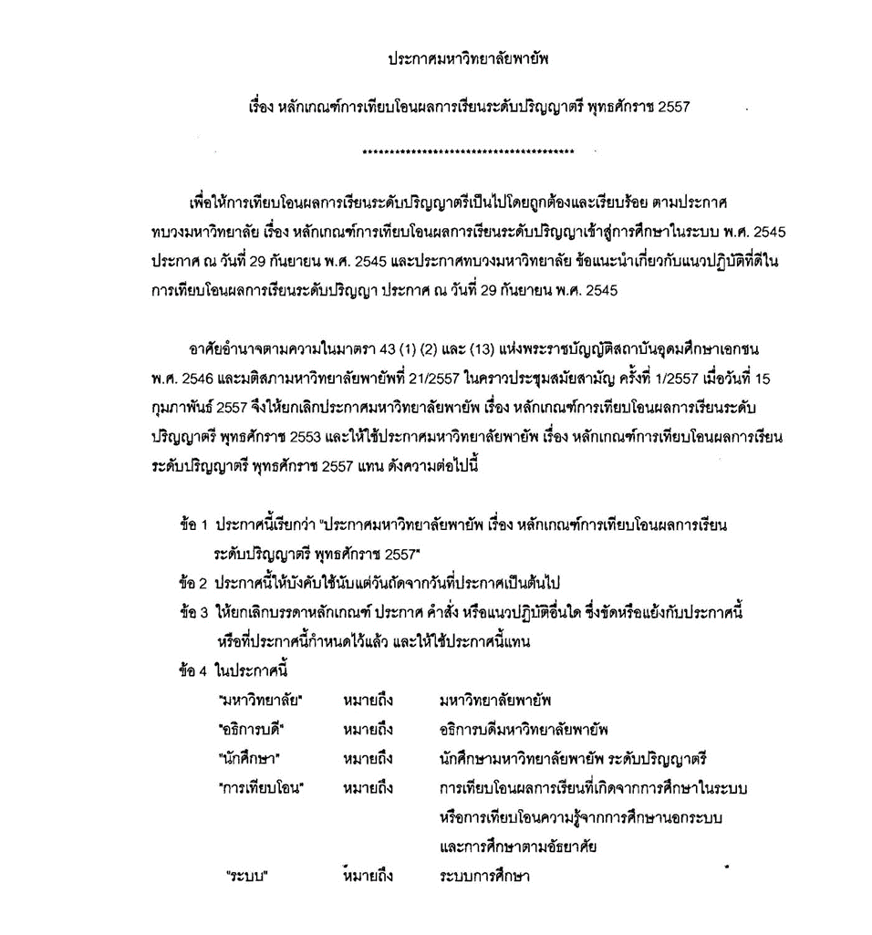

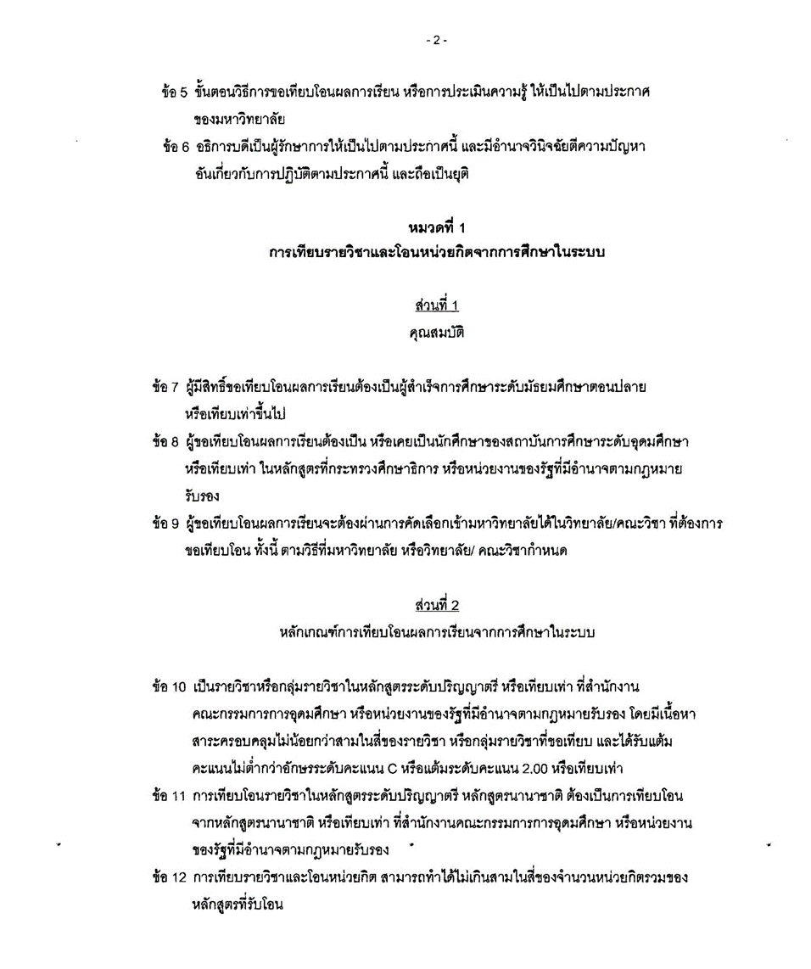

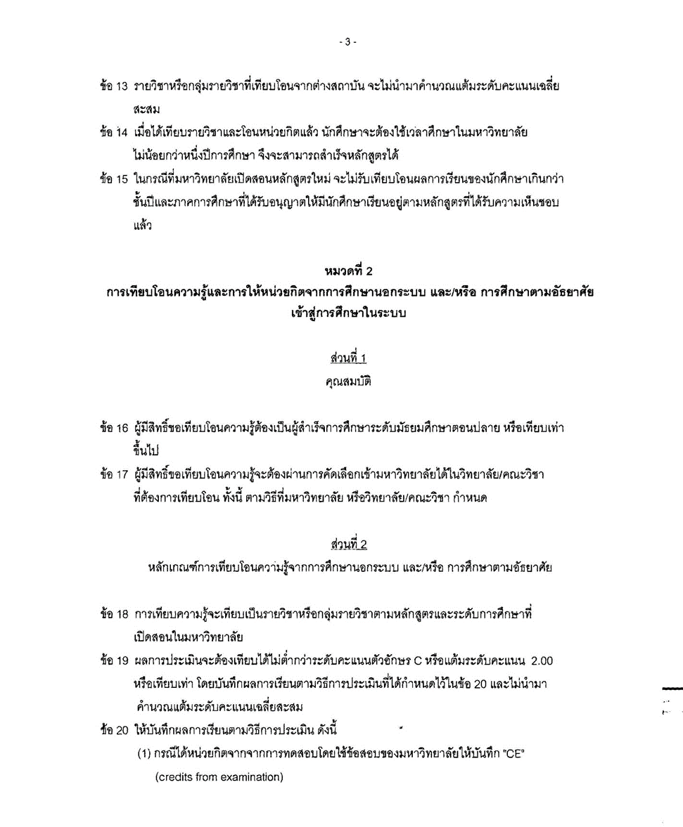

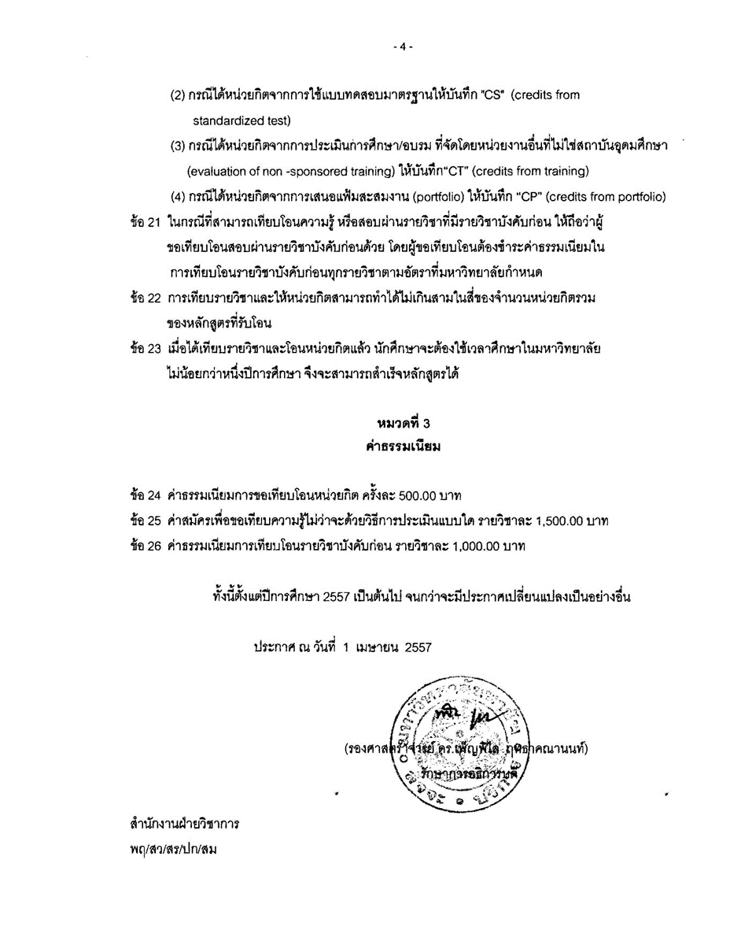

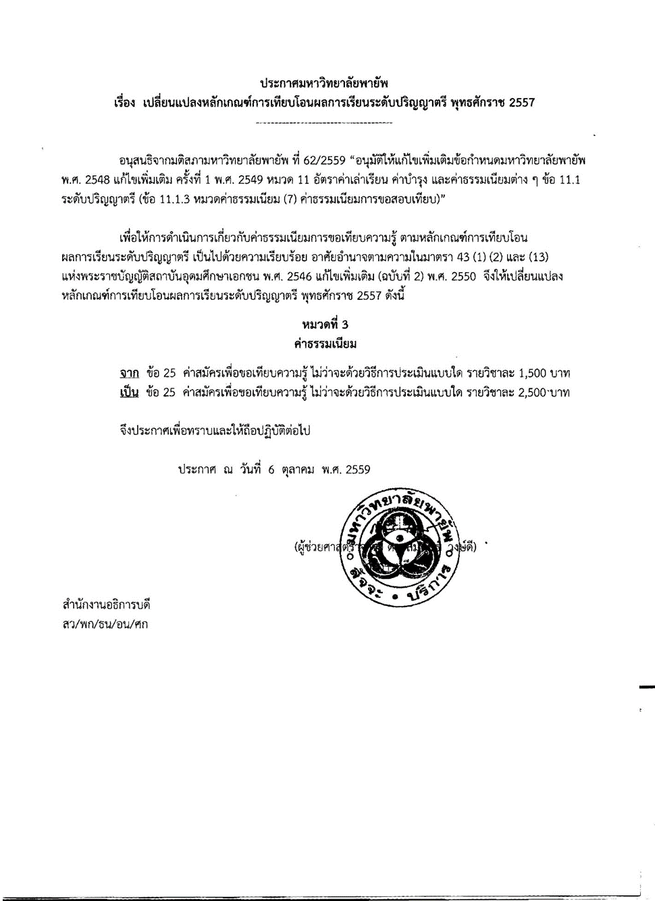

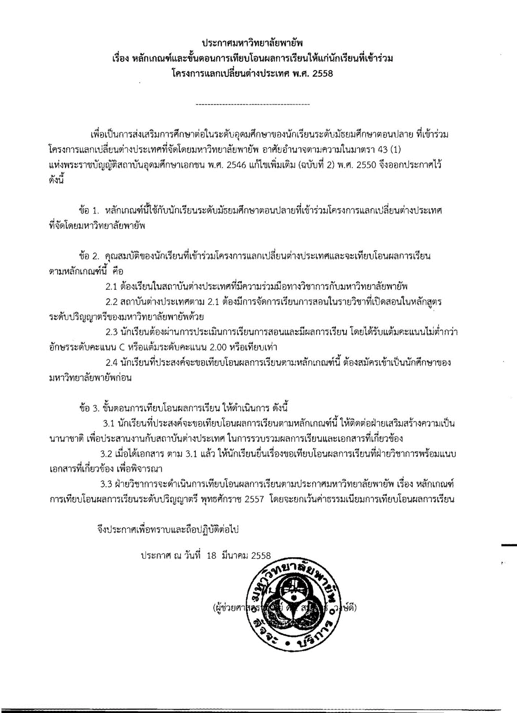

ภาคผนวก ค

คำอธิบายรายวิชา

คำอธิบายรายวิชา

หมวดวิชา/กลุ่มวิชา
รหัสวิชา ชื่อวิชา (บรรยาย-ปฏิบัติ-ศึกษาด้วยตนเอง)
Course code Course Name

คำอธิบายรายวิชา

รหัสวิชา ชื่อวิชา (บรรยาย-ปฏิบัติ-ศึกษาด้วยตนเอง)
Course code Course Name

คำอธิบายรายวิชา

รหัสวิชา ชื่อวิชา (บรรยาย-ปฏิบัติ-ศึกษาด้วยตนเอง)
Course code Course Name

คำอธิบายรายวิชา

ภาคผนวก ง

ระเบียบมหาวิทยาลัยพายัพ
ว่าด้วยกระบวนการพิจารณาความประพฤติและวินัยนักศึกษาเกี่ยวกับการสอบ
พ.ศ. 2547 และที่แก้ไขเพิ่มเติม

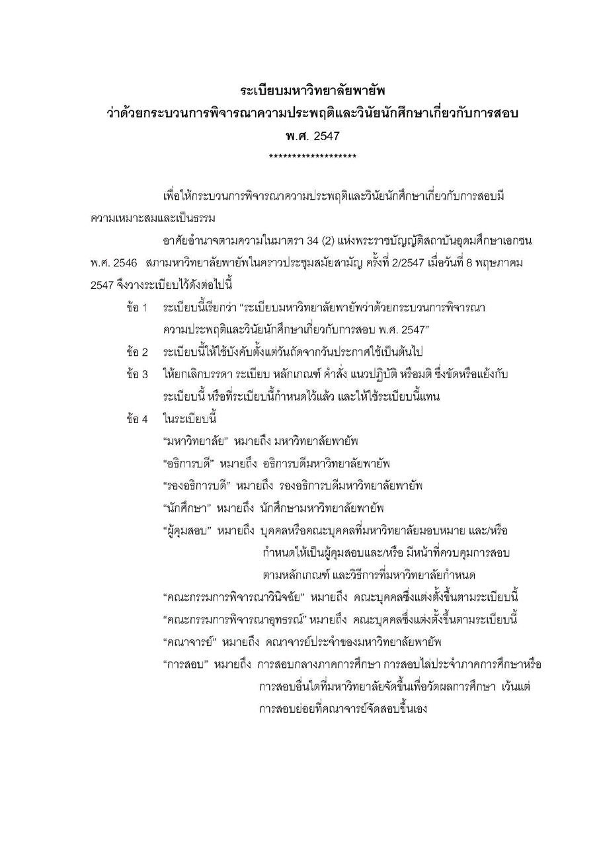

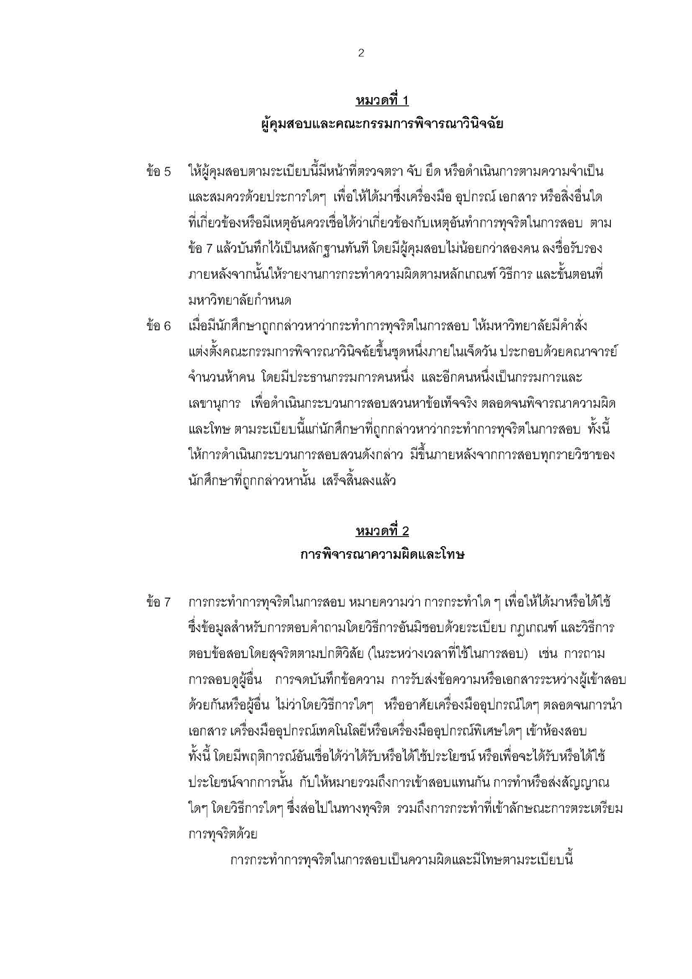

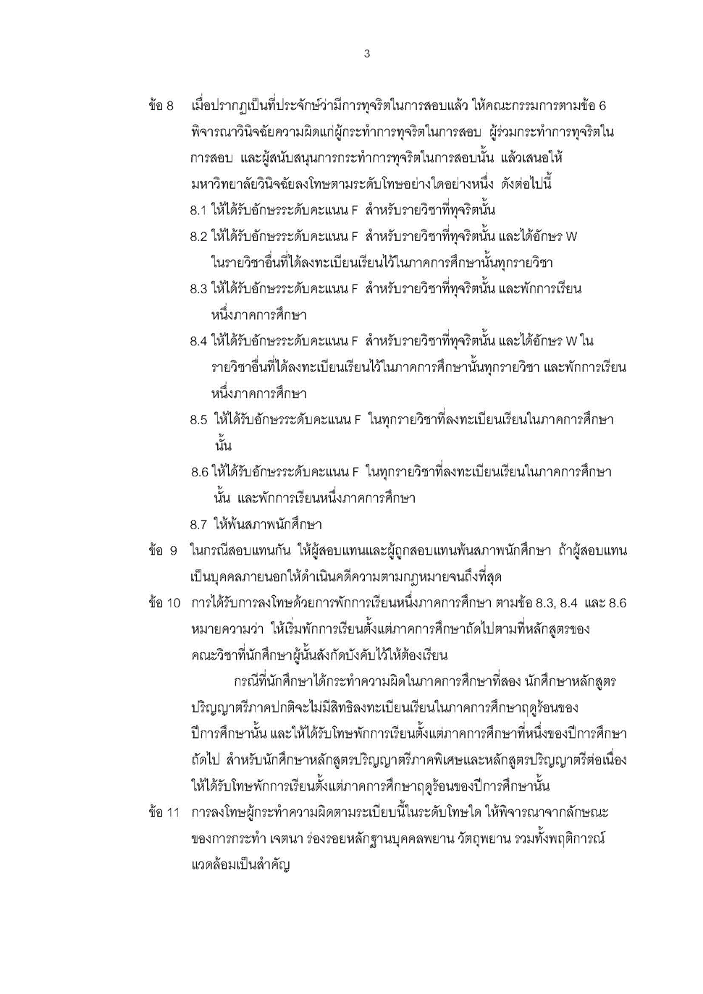

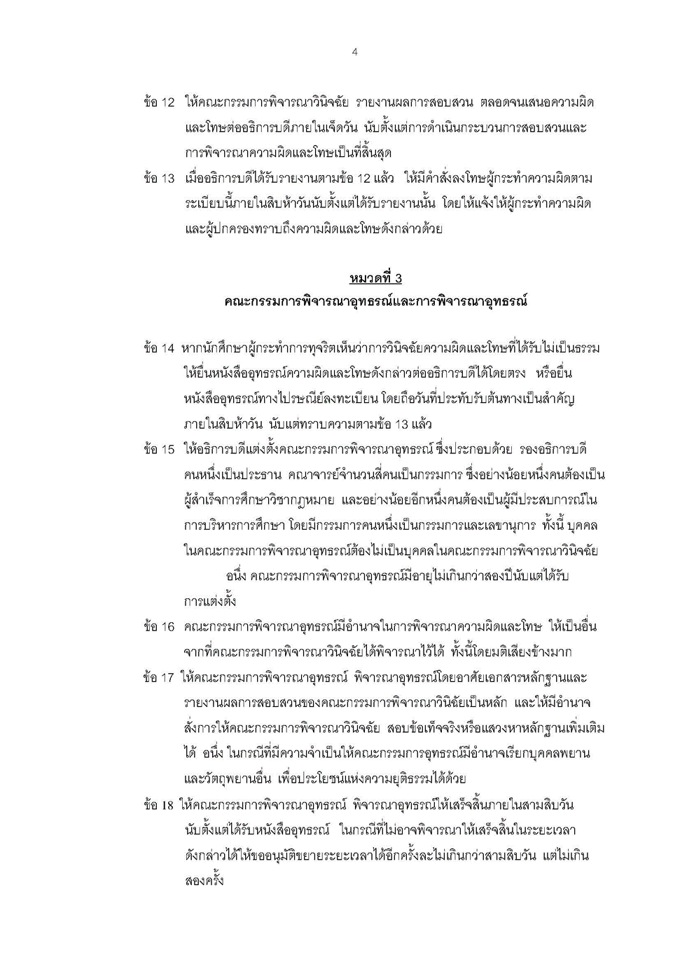

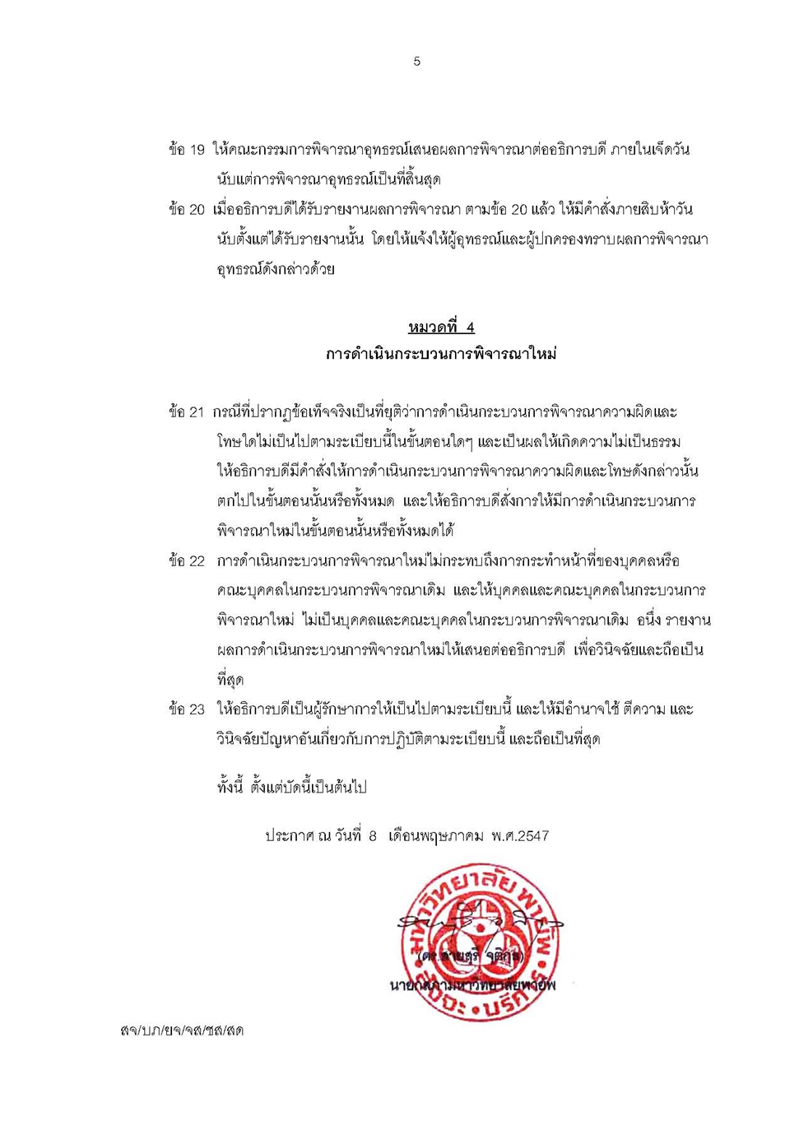

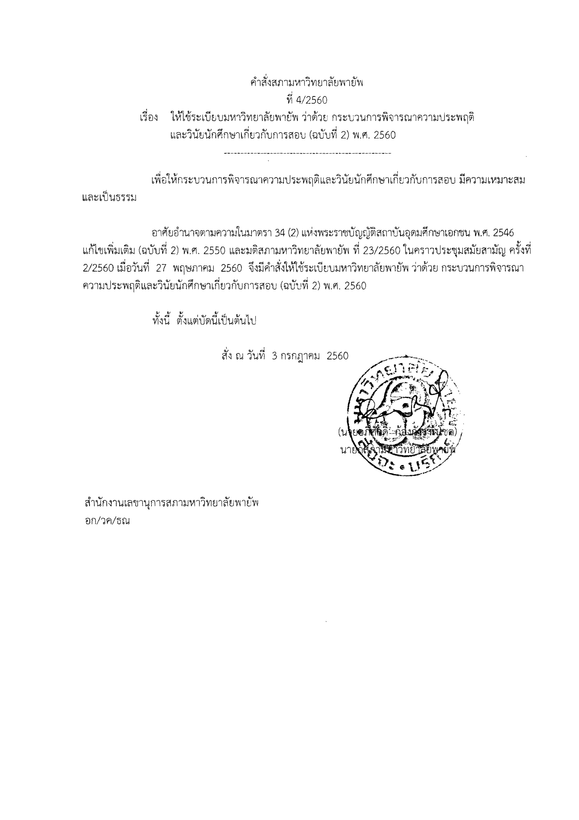

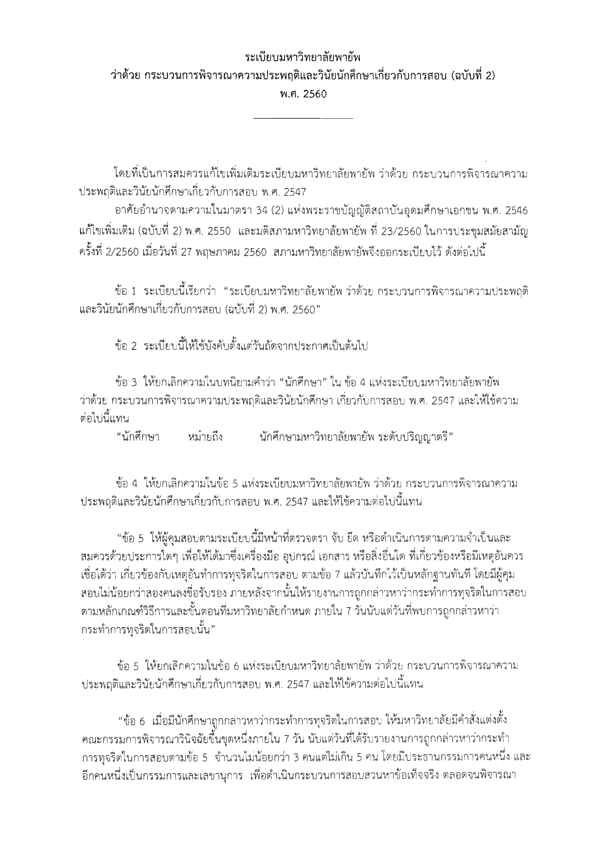

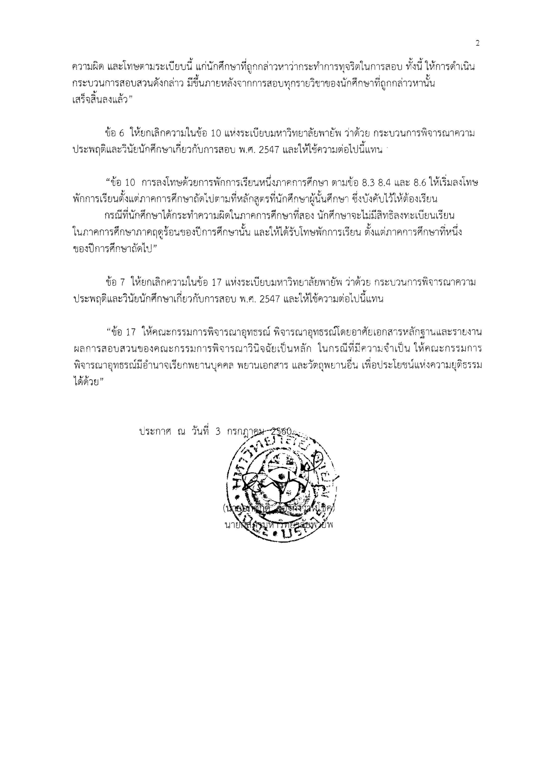

ภาคผนวก จ

รายชื่อฐานข้อมูล รายชื่อหนังสือ วารสาร หนังสือพิมพ์ และโสตทัศนวัสดุของสำนักหอสมุดที่มีให้บริการ

รายชื่อฐานข้อมูล รายชื่อหนังสือ วารสาร หนังสือพิมพ์ และโสตทัศนวัสดุของสำนักหอสมุดที่มีให้บริการ

  - รายชื่อฐานข้อมูลรายชื่อหนังสือ วารสาร หนังสือพิมพ์ โสตทัศนวัสดุของห้องสมุดกลางมีให้บริการ
สถิติจำนวนทรัพยากรสารนิเทศ
ชื่อห้องสมุด | จำนวนหนังสือปัจจุบัน(เล่ม) |  | จำนวนวารสาร  (ชื่อเรื่อง) |  | จำนวนวารสาร  เย็บเล่ม (เล่ม) |  | จำนวนหนังสือพิมพ์  (ชื่อเรื่อง) |  | จำนวนโสตทัศนวัสดุ  (ม้วน,แผ่น, ตลับ)
ชื่อห้องสมุด | ไทย | อังกฤษ | ไทย | อังกฤษ | ไทย | อังกฤษ | ไทย | อังกฤษ | วีดีโอ  เทป | ซีดี  รอม | เทปคาสเซ็ท
รวม
ข้อมูล ณ เดือน พ.ศ.

  - รายชื่อฐานข้อมูลอิเล็กทรอนิกส์ของห้องสมุดกลางมีให้บริการ
ลำดับที่ | ชื่อฐานข้อมูล | ขอบเขตของเนื้อหา

ภาคผนวก ฉ

คำสั่งมหาวิทยาลัยพายัพ ที่..../.....
เรื่อง แต่งตั้งคณะกรรมการวิพากษ์หลักสูตร[ชื่อปริญญา]สาขาวิชา[สาขาวิชา]

ภาคผนวก ช

รายงานการประชุมคณะกรรมการวิพากษ์หลักสูตร[ชื่อปริญญา]
สาขาวิชา..........

ภาคผนวก ซ

สำเนาสัญญาจ้างอาจารย์ชาวต่างประเทศ กรณีที่เป็นอาจารย์ผู้รับผิดชอบหลักสูตร

